长春市第十九中学校园文化建筑装饰工程

（招标编号：THZX-ZB-2023-01）

**竞争性磋商文件**

采 购 人：长春市第十九中学

采购代理机构：吉林省天和工程咨询有限公司

二〇二三年一月

说　　明

1. 长春市第十九中学校园文化建筑装饰工程竞争性磋商文件包括竞争性磋商公告、供应商须知、评标办法、合同条款及格式、采购清单、技术标准和采购人要求、响应文件格式等部分以及采购人和采购代理机构对本竞争性磋商文件的澄清和修改所产生的书面通知、答疑、会议记录及补充通知等。
2. 本竞争性磋商文件的最终解释权归采购人所有，竞争性磋商文件中表述不一致之处或涉及相关文件规定及标准有不一致之处，按有利于采购人的原则执行。
3. 凡获得本竞争性磋商文件者，无论其投标与否均应对竞争性磋商文件保密。

目 录

第一章 竞争性磋商公告 1

一、 项目基本情况 1

二、 申请人的资格要求： 1

三、 获取采购文件 1

四、 响应文件提交 2

五、 开启 2

六、 公告期限 2

七、 其他补充事宜 2

八、 凡对本次采购提出询问，请按以下方式联系。 2

供应商须知前附表 3

供应商须知 6

附表一：响应文件开启记录表 16

附表二：成交通知书（以实际发出成交通知书为准） 17

附表三：竞争性磋商最后报价书 18

第三章 评审办法 19

评审办法前附表 19

第四章 合同条款及格式 25

第六章 技术标准和采购人要求 27

第七章 响应文件格式 28

一、投标函 30

二、法定代表人身份证明 31

二、授权委托书 31

三、联合体协议书（不适用） 32

四、磋商保证金 32

五、已标价采购清单 33

六、技术部分 34

七、资格审查资料 35

八、其他资料 38

## 第一章 竞争性磋商公告

项目概况：长春市第十九中学校园文化建筑装饰工程（项目名称）的潜在供应商应在吉林省天和工程咨询有限公司获取采购文件，并于2023年2月8日14时00分（北京时间）前提交响应文件。

1. 项目基本情况

项目编号：THZX-ZB-2023-01

项目名称：长春市第十九中学校园文化建筑装饰工程

采购方式：竞争性磋商

预算金额： 684909元

最高限价： 684909元

采购需求：装饰工程、电气工程，施工图纸及工程量清单全部内容（详见竞争性磋商文件）。

合同履行期限：自签订合同之日起35天内工程施工完成。

本项目不接受联合体。

1. 申请人的资格要求：
   * + 1. 满足《中华人民共和国政府采购法》第二十二条规定；
       2. 落实政府采购政策需满足的资格要求：无；
       3. 本项目的特定资格要求：具备建筑装修装饰工程专业承包二级及以上资质，并在人员、设备、资金等方面具有相应的施工能力。拟派项目经理须具备建筑工程专业二级及以上注册建造师执业资格，具备有效的安全生产考核合格证书。
       4. 项目管理人员要求：技术负责人1人（具有建筑工程相关专业工程师及以上职称证书）；施工员、质量员各1人（均须具有岗位证书）；安全员1人（具有安全生产考核合格证书）。
       5. 在“信用中国”网站（www.creditchina.gov.cn）、中国政府采购网（www.ccgp.gov.cn）中无不良信用记录（详见财库〔2016〕125号文件）。与采购人存在利害关系可能影响招标公正性的法人、其他组织或者个人，不得参加投标。单位负责人为同一人或者存在控股、管理关系的不同单位，不得参加同一标段投标。违反这两款规定的，相关投标均无效。
       6. 外省入吉企业在我省承揽工程须按照吉林省相关的法律法规文件要求办理企业信息登记，登记后方可参与投标，在吉林省建筑市场监管公共服务平台登记，未登记的外省建筑企业不得参加投标。
       7. 拟派项目管理人员为本单位在职人员并在“吉林省建筑市场监管公共服务平台”备案。
2. 获取采购文件

时间：2023年1月29日至2023年2月2日（法定公休日除外），每天8:30时至16:30时（北京时间，法定节假日除外），潜在供应商将以下材料（1）企业法定代表人授权文件（标明项目名称、委托代理人、联系方式、邮箱）；（2）经办人身份证彩色扫描件（加盖公章）；（3）营业执照副本、资质证书副本、安全生产许可证彩色扫描件（加盖公章）发至邮箱807114661@qq.com，并按邮件回复内容完成汇款后与采购代理机构取得联系确认。

售价：500元

1. 响应文件提交

截止时间：2023年2月8日14时00分（北京时间）

地点：吉林省天和工程咨询有限公司开标室

1. 开启

时间：2023年2月 8日14时00分（北京时间）

地点：吉林省天和工程咨询有限公司开标室

1. 公告期限

自本公告发布之日起5个工作日。

1. 其他补充事宜

本次竞争性磋商公告在中国政府采购网上发布。

1. 凡对本次采购提出询问，请按以下方式联系。

1.采购人信息

名 称：长春市第十九中学

地 址：长春市绿园区迎宾路1号

联系方式：0431-89911702

2.采购代理机构信息

名 称：吉林省天和工程咨询有限公司

地 址：长春市伟峰资讯中心2803室

联系方式： 0431-80565016

3.项目联系方式

项目联系人：王艺策

电 话：0431-80565016

第二章 供应商须知

### 供应商须知前附表

|  |  |  |
| --- | --- | --- |
| 条款号 | 条 款 名 称 | 编 列 内 容 |
| 1.1.2 | 采购人 | 名 称：长春市第十九中学  地 址：长春市绿园区迎宾路1号  联系人：王立民  电 话：0431-89911702 |
| 1.1.3 | 采购代理机构 | 名 称：吉林省天和工程咨询有限公司  地 址：长春市伟峰资讯中心2803室  联系人：王艺策  电话：0431-80565016 |
| 1.1.4 | 项目名称 | 长春市第十九中学校园文化建筑装饰工程 |
| 1.2.1 | 资金来源 | 预算资金 |
| 1.2.2 | 出资比例 | 100% |
| 1.2.3 | 资金落实情况 | 已落实 |
| 1.3.1 | 采购需求 | 装饰工程、电气工程，施工图纸及工程量清单全部内容。 |
| 1.3.2 | 合同履行期限 | 自签订合同之日起35天内工程施工完成。 |
| 1.3.3 | 质量要求 | 符合国家现行工程施工质量验收规范标准的合格工程。 |
| 1.4.1 | 供应商资质、能力和信誉 | 资质要求：具备建筑装修装饰工程专业承包二级及以上资质。  财务要求：提供近三年（2019年-2021年）经会计师事务所或审计机构审计的财务会计报表，包括资产负债表、现金流量表、利润表和财务情况说明书等。2022年以后成立的企业，可提供会计师事务所或审计机构出具的流动资金专项审计报告。  业绩要求：无。  信誉要求：  （1）诉讼及仲裁情况：没有涉及正在诉讼的案件，或涉及正在诉讼的案件但经磋商小组认定不会对承担本项目造成重大影响；  （2）不良行为记录：供应商在“信用中国”网站（www.creditchina.gov.cn）、中国政府采购网（www.ccgp.gov.cn）中无不良信用记录。（详见财库〔2016〕125号文件）。  其他要求：  （1）符合《中华人民共和国政府采购法》第二十二条规定  （2）项目经理须具备建筑工程专业二级及以上注册建造师执业资格，具备有效的安全生产考核合格证书。  （3）技术负责人1人（具有建筑工程相关专业工程师及以上职称证书）；施工员、质量员各1人（均须具有岗位证书）；安全员1人（具有安全生产考核合格证书）。  拟派项目管理人员为本单位在职人员（指该人员社保在供应商单位缴纳）并在“吉林省建筑市场监管公共服务平台”备案。 |
| 1.4.2 | 是否接受联合体投标 | 不接受  □接受，应满足下列要求： |
| 1.9 | 偏离 | □不允许  允许，采购人只接受优于竞争性磋商文件要求和有利于项目法人且合理的偏离。 |
| 2.2.2 | 提交首次响应文件截止时间 | 2023年2月8日14时00分 |
| 2.2.3 | 供应商确认收到竞争性磋商文件澄清或者修改的时间 | 在收到相应澄清文件后24小时内 |
| 3.1.1 | 构成响应文件的其他材料 | 无 |
| 3.2.4 | 投标报价的其他要求 | 无 |
| 3.3.1 | 投标有效期 | 60天 |
| 3.4.1 | 磋商保证金 | 是否要求投标人递交磋商保证金：  □要求，  不要求 |
| 3.5 | 资格审查资料 | 响应文件中所附证明材料的复印件必须同时提供原件，所有原件应单独密封，在开标时递交。不同时提交原件和复印件的证明材料不作为评审依据。 |
| 3.5.2 | 近年财务状况的年份要求 | 3年，指2019、2020、2021年度 |
| 3.5.3 | 近年完成的类似项目的年份要求 | 3年，指2020年1月1日至提交首次响应文件截止时间前 |
| 3.5.5 | 近年发生的诉讼及仲裁情况的年份要求 | 3年，指2020年1月1日至提交首次响应文件截止时间前 |
| 3.6 | 是否允许递交备选投标方案 | 不允许  □允许 |
| 3.7.2 | 实质上响应 | 实质上响应要求的响应文件，应该与竞争性磋商文件的所有规定要求、条件、条款和规范相符，无显著差异或保留。所谓显著差异或保留是指对工程的发包范围、质量标准及运用产生重大影响；或者对合同中规定的发包人的权利及供应商的责任造成重大限制；而且纠正这种差异或保留，将会对其他实质上响应要求的供应商的竞争地位产生不公正的影响。 |
| 3.7.3 | 签字和（或）盖章要求 | 满足竞争性磋商文件第七章“响应文件格式”要求 |
| 3.7.4 | 响应文件副本份数 | 3份。 |
| 4.1.2 | 封套上写明 | 招标编号：  采购人名称：　　　　 (全称)  　　　 　(项目名称) 响应文件  在　 年 　 月 　日 　时 　 分前不得开启 |
| 4.2.2 | 提交首次响应文件地点 | 吉林省天和工程咨询有限公司开标室 |
| 4.2.3 | 是否退还响应文件 | 否□是 |
| 5.1 | 开启时间和地点 | 开启时间：同提交首次响应文件截止时间  地点：同提交首次响应文件地点 |
| 6.1.1 | 磋商小组的组建 | 磋商小组构成：3人，技术、经济等方面的专家3人；  评审专家确定方式：从评审专家库中随机抽取。 |
| 7.1 | 是否授权磋商小组确定成交供应商 | □是  否，推荐的成交候选供应商数：3名 |
| 7.3.1 | 履约担保 | 无 |
| 10 | 需要补充的其他内容 | |
| 10.1 | 词语定义 | |
| 10.1.1 | 类似项目 | 类似项目是指：建筑工程 |
| 10.2 最高限价 | | |
|  | 最高限价 | □不设最高限价  设最高限价，最高限价为684909元。  各单位工程的分部分项工程费、措施项目费、其他项目费、规费和税金附后。 |
| 10.3 响应文件电子版 | | |
|  | 是否要求供应商在递交响应文件时，同时递交响应文件电子版 | 要求，响应文件电子版内容：全套响应文件终稿的PDF版  响应文件电子版份数：1份  响应文件电子版形式：U盘  响应文件电子版密封方式：单独放入一个密封袋内，加贴封条，并在封口处加盖供应商单位章，在封套上标记“响应文件电子版”字样。 |
| 10.4 知识产权 | | |
|  | 构成本竞争性磋商文件各个组成部分的文件，未经采购人书面同意，供应商不得擅自复印和用于非本采购项目所需的其他目的。采购人全部或者部分使用未成交供应商响应文件中的技术成果或技术方案时，需征得其书面同意，并不得擅自复印或提供给第三人 | |
| 10.5招标代理服务费 | | |
|  | 招标代理服务费由采购人通过成交供应商支付，供应商应将此项费用摊入报价中。招标代理服务费执行发改价格﹝2015﹞299号文件，实行市场价格，金额为20000元。该代理费由成交供应商在领取成交通知书前一次性递交至采购代理机构。 | |

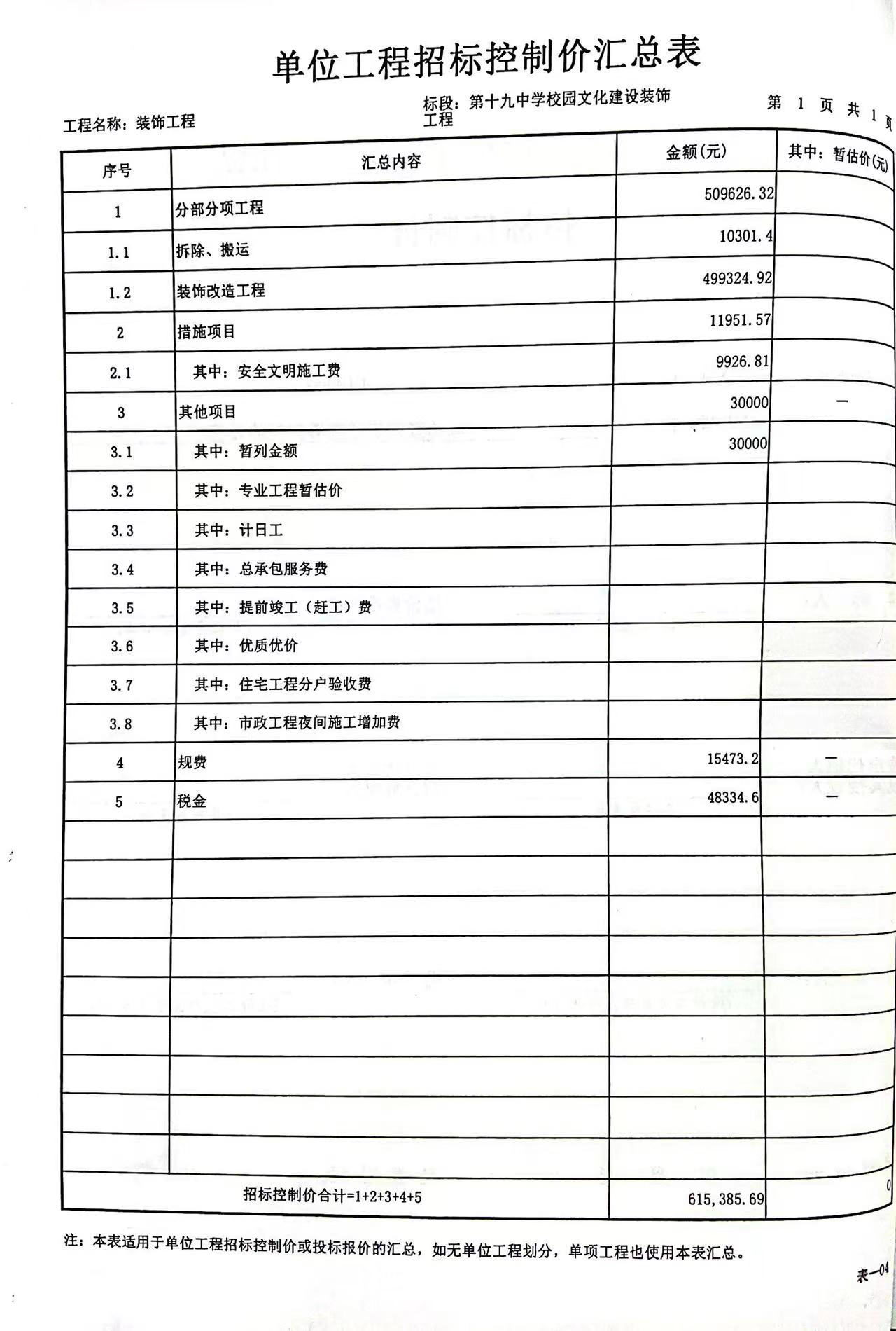

### D:\tmp\WeChat Files\703098706280d7a5edf47e871af0620.jpg

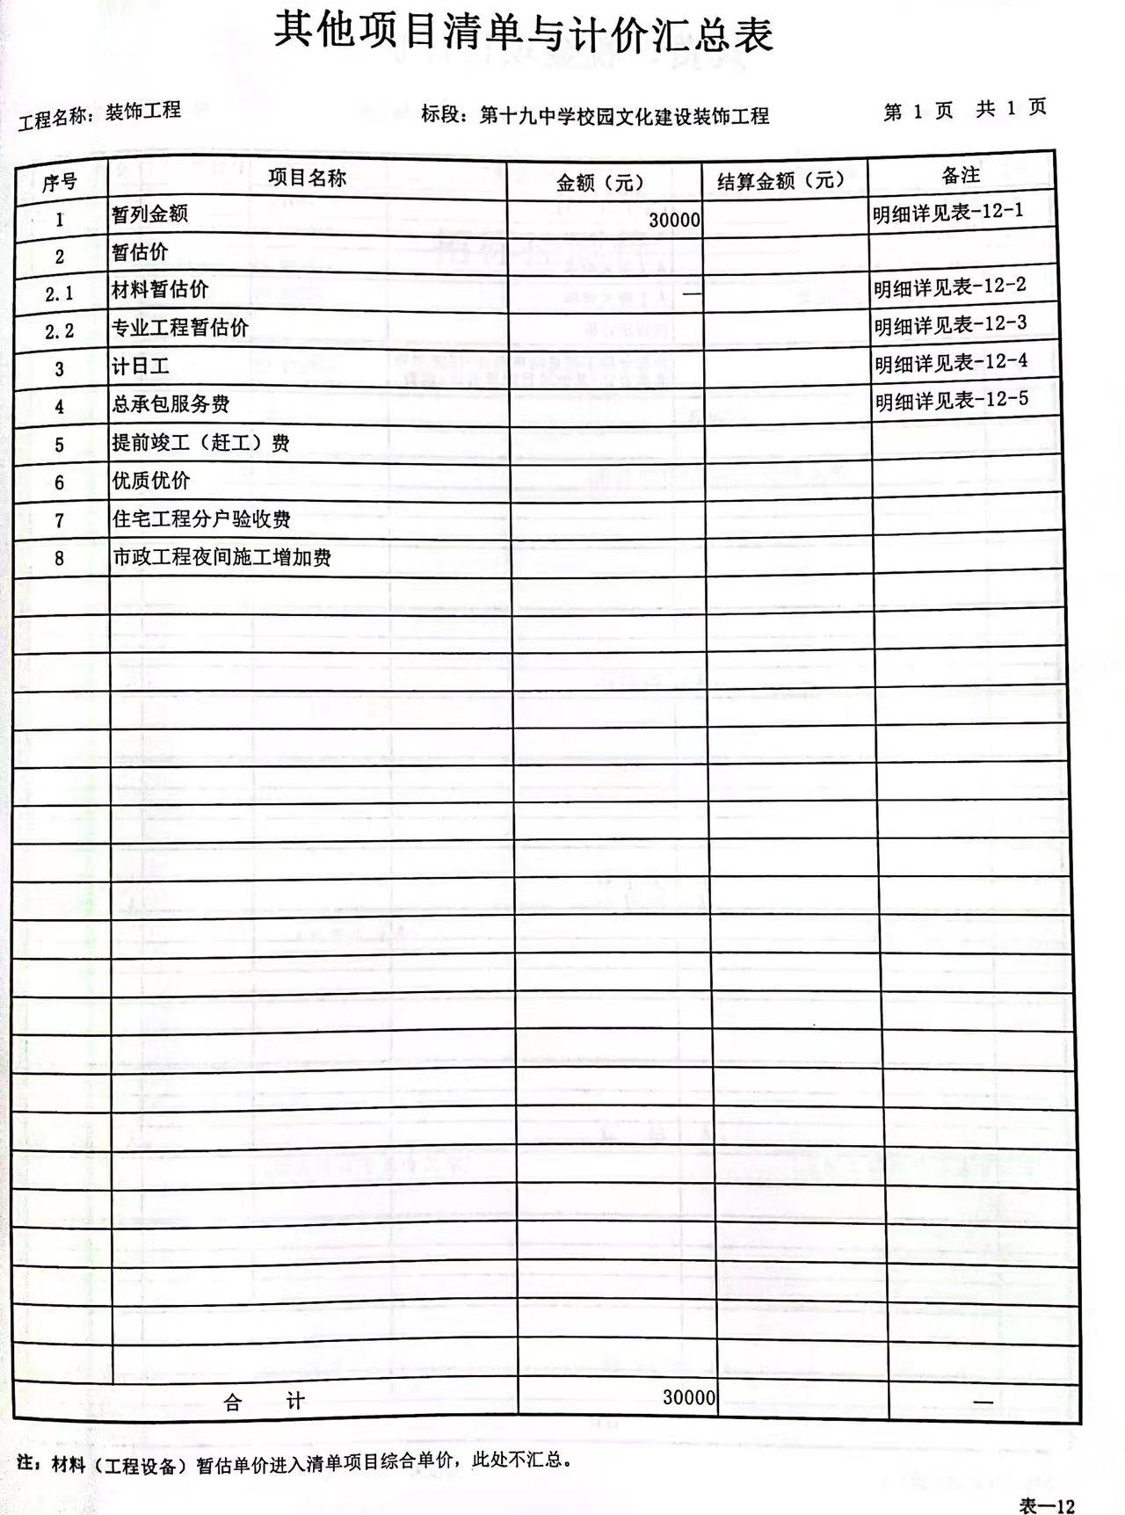

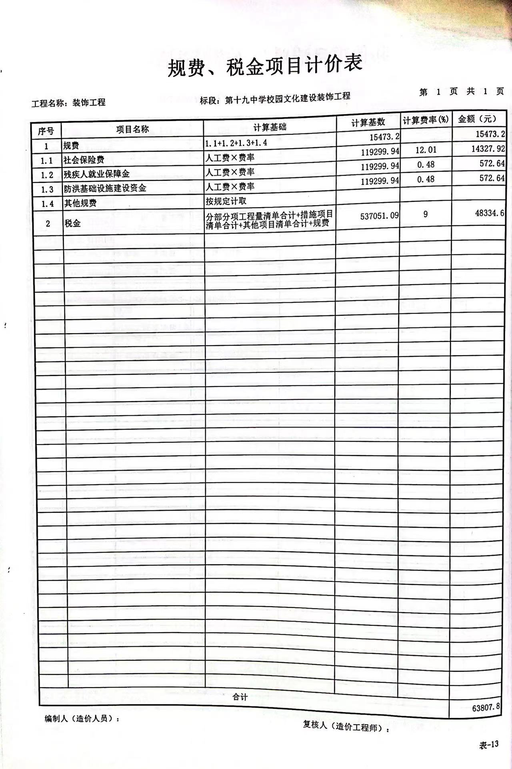

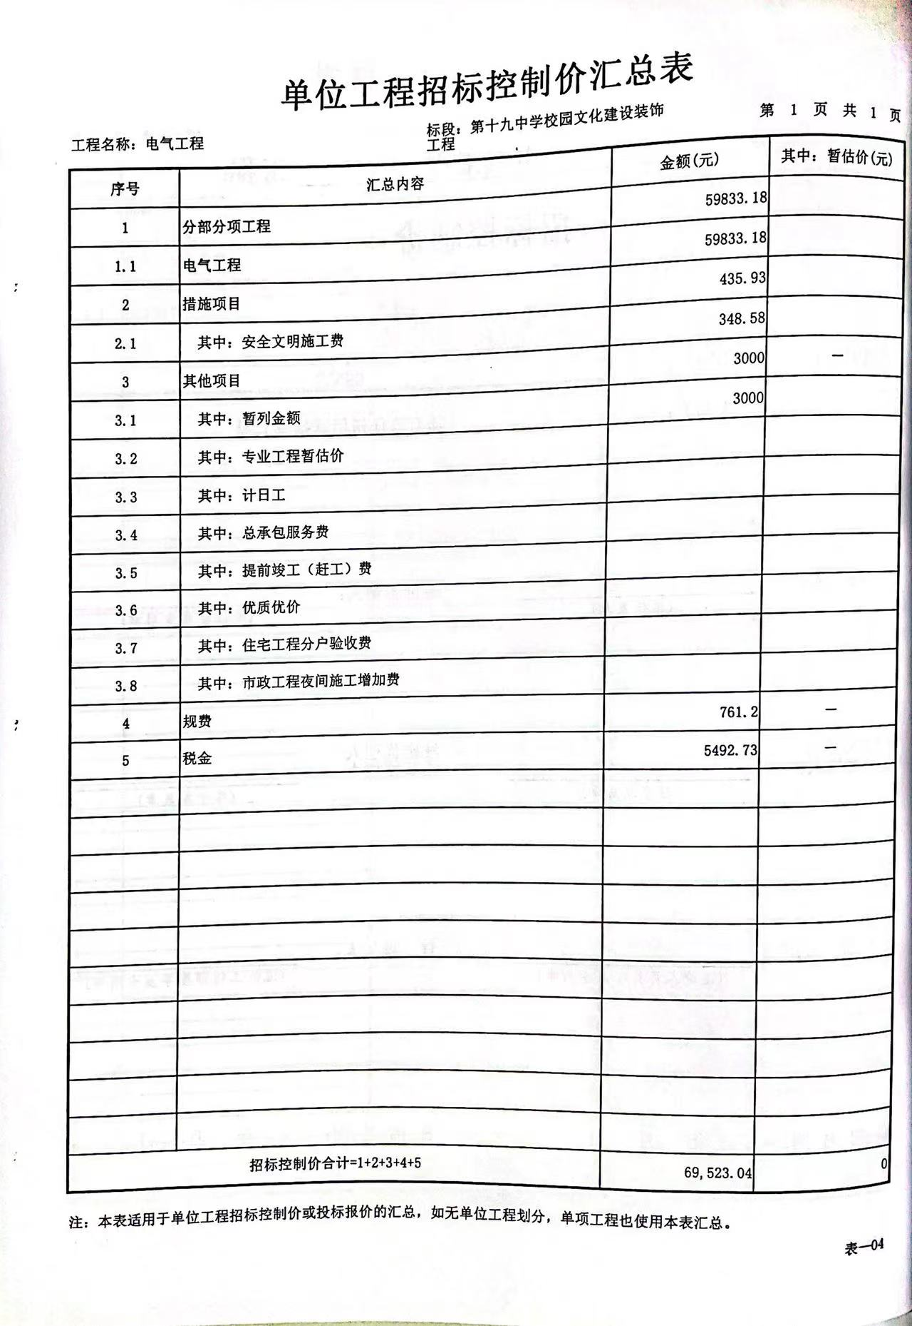

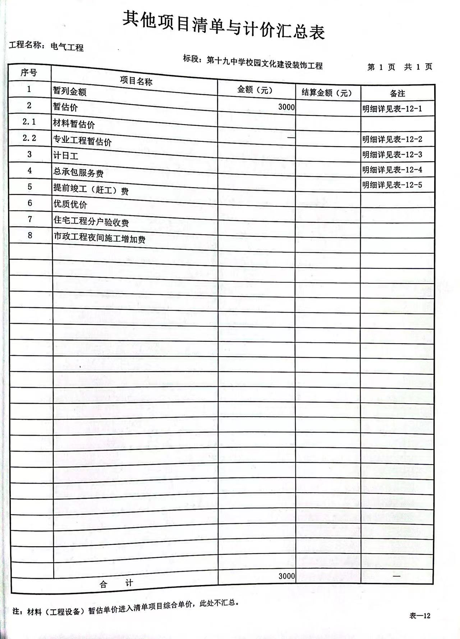

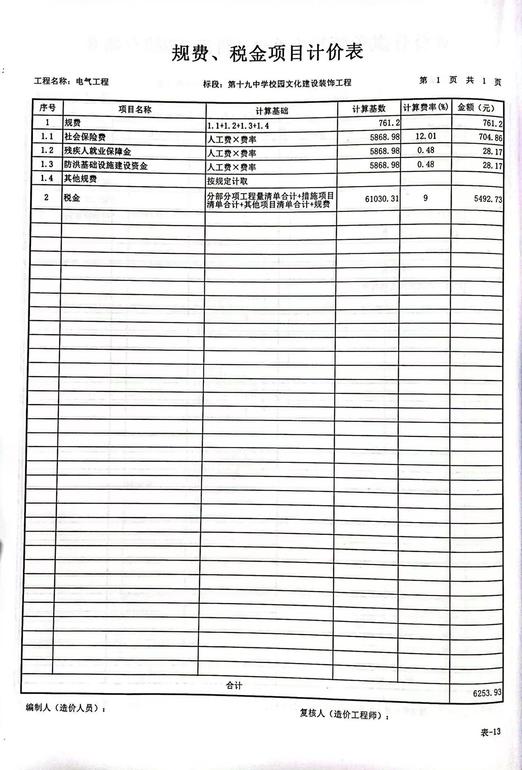

### 供应商须知

#### 1．总则

1.1 项目概况

1.1.1 根据《中华人民共和国政府采购法》、《政府采购竞争性磋商采购方式管理暂行办法》等有关法律、法规和规章的规定，本项目已具备采购条件，采购方式为竞争性磋商。

1.1.2采购人：见供应商须知前附表。

1.1.3采购代理机构：见供应商须知前附表。

1.1.4 项目名称：见供应商须知前附表。

1.2 资金来源和落实情况

1.2.1资金来源：见供应商须知前附表。

1.2.2出资比例：见供应商须知前附表。

1.2.3资金落实情况：见供应商须知前附表。

1.3 采购需求和合同履行期限

1.3.1 采购需求：见供应商须知前附表。

1.3.2 合同履行期限：见供应商须知前附表。

1.3.3质量要求：符合国家现行工程施工质量验收规范标准的合格工程。

1.4 供应商资格要求

1.4.1 供应商应具备承担本项目的资质、能力和信誉。

1. 资质要求：见供应商须知前附表；
2. 财务要求：见供应商须知前附表；
3. 业绩要求：见供应商须知前附表；
4. 信誉要求：见供应商须知前附表；
5. 其他要求：见供应商须知前附表。

1.4.2 供应商须知前附表规定接受联合体投标的，除应符合本章第1.4.1项和供应商须知前附表的要求外，还应遵守以下规定：

（1）联合体各方应按竞争性磋商文件提供的格式签订联合体协议书，明确联合体牵头人和各方权利义务；

（2）由同一专业的单位组成的联合体，按照资质等级较低的单位确定资质等级；

（3）联合体各方不得再以自己名义单独或参加其他联合体在同一项目中投标。

1.5 费用承担

供应商准备和参加采购活动发生的费用自理。

1.6 保密

参与采购活动的各方应对竞争性磋商文件和响应文件中的商业和技术等秘密保密，违者应对由此造成的后果承担法律责任。

1.7 语言文字

除专用术语外，有关的语言均使用中文。必要时专用术语应附有中文注释。

1.8 计量单位

所有计量均采用中华人民共和国法定计量单位。

1.9 偏离

供应商须知前附表允许响应文件偏离竞争性磋商文件某些要求的，偏离应当符合竞争性磋商文件规定的偏离范围和幅度。

#### 2．竞争性磋商文件

2.1 竞争性磋商文件的组成

本竞争性磋商文件包括：

（1）竞争性磋商公告；（2）供应商须知；（3）评审办法；（4）合同条款及格式；（5）采购清单；（6）技术标准和采购人要求；（7）响应文件格式。

根据本章第1.10款、第2.2款和第2.3款对竞争性磋商文件所作的澄清、修改，构成竞争性磋商文件的组成部分。

2.2 竞争性磋商文件的澄清或者修改

2.2.1供应商应仔细阅读和检查竞争性磋商文件的全部内容。如发现缺页或附件不全，应于竞争性磋商文件发出之日起2日内向采购人提出，以便补齐。如对竞争性磋商文件有疑问，应在收到竞争性磋商文件之日起7个工作日内以书面形式，要求采购代理机构对竞争性磋商文件予以澄清。

2.2.2采购人或采购代理机构可以对已发出的竞争性磋商文件进行必要的澄清或者修改，但不得改变采购标的和资格条件。澄清或者修改在原公告发布媒介上发布澄清公告。澄清或者修改的内容为竞争性磋商文件的组成部分。

澄清或者修改的内容可能影响响应文件编制的，采购人或采购代理机构在供应商须知前附表规定的提交首次响应文件截止时间至少5日前，以书面形式通知所有获取竞争性磋商文件的潜在供应商；不足5日的，采购人或采购代理机构将顺延提交响应文件的截止时间。

2.2.3 供应商在收到澄清或者修改后，应在供应商须知前附表规定的时间内以书面形式通知采购人，确认已收到该澄清。

#### 3．响应文件

3.1 响应文件的组成

3.1.1 响应文件应包括下列内容：

1. 投标函；
2. 法定代表人身份证明或附有法定代表人身份证明的授权委托书；
3. 联合体协议书；
4. 磋商保证金；
5. 已标价采购清单；
6. 技术部分；
7. 资格审查资料；
8. 其他材料。

3.1.2 供应商须知前附表规定不接受联合体投标的，或供应商没有组成联合体的，响应文件不包括本章第3.1.1（3）目所指的联合体协议书。

3.2 投标报价

3.2.1 供应商应按磋商文件第五章“采购清单”（如有）的要求填写“已标价采购清单”（如有）。

3.2.2 供应商在提交首次响应文件截止时间前修改投标函中的投标总报价，应同时修改 “已标价采购清单”中的相应报价。此修改须符合本章第4.3款的有关要求。

3.2.3 供应商应充分了解该项目的总体情况以及影响报价的其他要素。

3.2.4 投标报价的其他要求见供应商须知前附表。

3.3 投标有效期

3.3.1 在供应商须知前附表规定的投标有效期内，供应商不得要求撤销或修改其响应文件。

3.3.2 出现特殊情况需要延长投标有效期的，采购人以书面形式通知所有供应商延长投标有效期。供应商同意延长的，应相应延长其磋商保证金的有效期，但不得要求或被允许修改或撤销其响应文件；供应商拒绝延长的，其投标失效，但供应商有权收回其磋商保证金。

3.4 磋商保证金

3.4.1 供应商在递交响应文件的同时，应按供应商须知前附表规定的金额、担保形式递交磋商保证金，并作为其响应文件的组成部分。联合体投标的，其磋商保证金由牵头人递交，并应符合供应商须知前附表的规定。

3.4.2 供应商不按本章第3.4.1项要求提交磋商保证金的，响应无效。

3.4.3采购人或者采购代理机构应当在采购活动结束后及时退还供应商的保证金，但因供应商自身原因导致无法及时退还的除外。未成交供应商的保证金应当在成交通知书发出后5个工作日内退还，成交供应商的保证金应当在采购合同签订后5个工作日内退还。

3.4.4 有下列情形之一的，磋商保证金将不予退还：

（1）供应商在提交响应文件截止时间后撤回响应文件的；

（2）供应商在响应文件中提供虚假材料的；

（3）除因不可抗力或磋商文件认可的情形以外，成交供应商不与采购人签订合同的；

（4）供应商与采购人、其他供应商或者采购代理机构恶意串通的；

（5）磋商文件规定的其他情形。

3.5 资格审查资料

3.5.1 “供应商基本情况表”应附供应商营业执照副本、基本账户开户许可证或银行出具的基本存款账户信息、资质证书副本和安全生产许可证等材料的复印件。

3.5.2 “近年财务状况表”应附经会计师事务所或审计机构审计的财务会计报表，包括资产负债表、现金流量表、利润表和财务情况说明书等，具体年份要求见供应商须知前附表。

3.5.3 “近年完成的类似项目情况表”应附合同协议书的复印件，具体年份要求见供应商须知前附表。每张表格只填写一个项目，并标明序号。

3.5.4 “近年发生的诉讼及仲裁情况”应说明相关情况，并附法院或仲裁机构作出的判决、裁决等有关法律文书复印件，具体年份要求见供应商须知前附表。

3.5.5 其他资格审查资料见第七章“响应文件”格式。

3.5.6 供应商须知前附表规定接受联合体投标的，本章第3.5.1项至第3.5.4项规定的表格和资料应包括联合体各方相关情况。

3.6 备选方案

除供应商须知前附表另有规定外，供应商不得递交备选方案。允许供应商递交备选方案的，只有成交供应商所递交的备选方案方可予以考虑。磋商小组认为成交供应商的备选方案优于其按照竞争性磋商文件要求编制的方案的，采购人可以接受该备选方案。

3.7 响应文件的编制

3.7.1 响应文件应按第七章“响应文件格式”进行编写，如有必要，可以增加附页，作为响应文件的组成部分。其中，投标函附录在满足竞争性磋商文件实质性要求的基础上，可以提出比竞争性磋商文件要求更有利于采购人的承诺。

3.7.2 响应文件应当对竞争性磋商文件有关工期、投标有效期、质量要求、技术标准和采购人要求、招标范围等实质性内容作出响应。

3.7.3 响应文件应用不褪色的材料书写或打印，并由供应商的法定代表人或其委托代理人签字或盖单位章。委托代理人签字的，响应文件应附法定代表人签署的授权委托书。响应文件应尽量避免涂改、行间插字或删除。如果出现上述情况，改动之处应加盖单位章或由供应商的法定代表人或其授权的代理人签字确认。签字或盖章的具体要求见供应商须知前附表。

3.7.4 响应文件正本一份，副本份数见供应商须知前附表。正本和副本的封面上应清楚地标记“正本”或“副本”的字样。当副本和正本不一致时，以正本为准。

3.7.5 响应文件的正本与副本应分别装订成册，并编制目录。

#### 4．投标

4.1 响应文件的密封和标识

4.1.1 响应文件的正本与副本应分开包装，加贴封条，并在封套的封口处加盖供应商单位章。

4.1.2 响应文件的封套上应清楚地标记“正本”或“副本”字样，封套上应写明的其他内容见供应商须知前附表。

4.1.3 未按本章第4.1.1项或第4.1.2项要求密封和加写标记的响应文件，采购人不予受理。

4.2 响应文件的递交

4.2.1 供应商应在本章第2.2.2项规定的提交首次响应文件截止时间前递交响应文件。

4.2.2 供应商提交首次响应文件的地点：见供应商须知前附表。

4.2.3 除供应商须知前附表另有规定外，供应商所递交的响应文件不予退还。

4.2.4 采购人收到响应文件后，向供应商出具签收凭证。

4.2.5 逾期送达的或者未送达指定地点的响应文件，采购人不予受理。

4.3 响应文件的修改与撤回

4.3.1 在本章第2.2.2项规定的提交首次响应文件截止时间前，供应商可以修改或撤回已递交的响应文件，但应以书面形式通知采购人。

4.3.2 供应商修改或撤回已递交响应文件的书面通知应按照本章第3.7.3项的要求签字或盖章。采购人收到书面通知后，向供应商出具签收凭证。

4.3.3 修改的内容为响应文件的组成部分。修改的响应文件应按照本章第3条、第4条规定进行编制、密封、标记和递交，并标明“修改”字样。

#### 5．响应文件开启

5.1 开启时间和地点

采购人在磋商文件规定的响应文件提交截止时间（开启时间）和地点开启响应文件，并邀请所有供应商的法定代表人或其委托代理人准时参加。

5.2 开启程序

主持人按下列程序进行：

（1）宣布开标纪律；

（2）公布在响应文件提交截止时间前提交响应文件的供应商名称；

（3）宣布采购人、采购代理机构、监督单位名称；

（4）由供应商代表检查响应文件密封情况；

（5）按照随机顺序当众开启，公布供应商名称、磋商保证金的递交情况、投标报价等其他内容，并记录在案；

（7）供应商代表、采购人代表、监标人、记录人等有关人员在开标记录上签字确认；

（8）响应文件开启结束。

#### 6．评审

6.1 磋商小组

6.1.1 评审由采购人依法组建的磋商小组负责。磋商小组由采购人熟悉相关业务的代表，以及有关技术、经济等方面的专家组成。磋商小组成员人数以及技术、经济等方面专家的确定方式见供应商须知前附表。

6.1.2 磋商小组成员有下列情形之一的，应当回避：

（1）采购人或供应商的主要负责人的近亲属；

（2）项目主管部门或者行政监督部门的人员；

（3）与供应商有经济利益关系，可能影响对投标公正评审的；

（4）曾因在招标、评审以及其他与招标投标有关活动中从事违法行为而受过行政处罚或刑事处罚的。

6.2 评审原则

评审活动遵循公平、公正、科学和择优的原则。

6.3 评审

6.3.1 磋商小组在对响应文件的有效性、完整性和响应程度进行审查时，可以要求供应商对响应文件中含义不明确、同类问题表述不一致或者有明显文字和计算错误的内容等作出必要的澄清、说明或者更正。供应商的澄清、说明或者更正不得超出响应文件的范围或者改变响应文件的实质性内容。

6.3.2 磋商小组要求供应商澄清、说明或者更正响应文件应当以书面形式作出。供应商的澄清、说明或者更正应当由法定代表人或其授权代表签字或者加盖公章。由授权代表签字的，应当附法定代表人授权书。供应商为自然人的，应当由本人签字并附身份证明。

6.3.3 磋商小组所有成员应当集中与单一供应商分别进行磋商，并给予所有参加磋商的供应商平等的磋商机会。

6.3.4 在磋商过程中，磋商小组可以根据磋商文件和磋商情况实质性变动采购需求中的技术、服务要求以及合同草案条款，但不得变动磋商文件中的其他内容。实质性变动的内容，须经采购人代表确认。

6.3.5 对磋商文件作出的实质性变动是磋商文件的有效组成部分，磋商小组应当及时以书面形式同时通知所有参加磋商的供应商。

6.3.6 供应商应当按照磋商文件的变动情况和磋商小组的要求重新提交响应文件，并由其法定代表人或授权代表签字或者加盖公章。由授权代表签字的，应当附法定代表人授权书。供应商为自然人的，应当由本人签字并附身份证明。

6.3.7 磋商文件能够详细列明采购标的的技术、服务要求的，磋商结束后，磋商小组应当要求所有实质性响应的供应商在规定时间内提交最后报价，提交最后报价的供应商不得少于3家。

最后报价是供应商响应文件的有效组成部分。

6.3.8 已提交响应文件的供应商，在提交最后报价之前，可以根据磋商情况退出磋商。采购人、采购代理机构应当退还退出磋商的供应商的磋商保证金。

6.3.9 经磋商确定最终采购需求和提交最后报价的供应商后，由磋商小组采用综合评分法对提交最后报价的供应商的响应文件和最后报价进行综合评分。

6.3.10 磋商小组按照第三章“评审办法”规定的方法、评审因素、标准和程序对响应文件进行评审。磋商文件中没有规定的评审标准不得作为评审依据。

#### 7．合同授予

7.1 定标方式

7.1.1 采购代理机构应当自评审结束之日起2个工作日内将评审报告送交采购人。

7.1.2采购人应当自收到评审报告之日起5个工作日内，在评审报告确定的成交候选供应商名单中按顺序确定成交供应商。成交候选供应商并列的，采取随机抽取的方式确定。

7.1.3成交供应商拒绝与采购人签订合同的，采购人可以按照评审报告推荐的成交候选供应商名单排序，确定下一候选人为成交供应商，也可以重新开展政府采购活动。

7.1.4 在确定成交供应商前，采购人不得与供应商就投标价格、投标方案等实质性内容进行谈判。

7.2 成交通知

7.2.1采购人或者采购代理机构自成交供应商确定之日起2个工作日内，在竞争性磋商公告发布的网站上公告成交结果，竞争性磋商文件随成交结果同时公告。

成交结果公告内容包括采购人及其委托的采购代理机构的名称、地址、联系方式，项目名称和项目编号，成交供应商名称、地址和成交金额，主要成交标的的名称、规格型号、数量、单价、服务要求，磋商小组成员名单。

在公告成交结果的同时，采购人或者采购代理机构向成交供应商发出成交通知书。

7.2.2 成交通知书发出后，采购人不得违法改变成交结果，成交供应商无正当理由不得放弃中标。

7.3履约担保

7.3.1 在签订合同前，成交供应商应按“供应商须知前附表”规定的金额、担保形式向采购人提交履约担保。

7.3.2 成交供应商不能按磋商文件要求提交履约担保的，视为放弃中标，其磋商保证金不予退还，并由采购人将其行为上报政府采购主管部门，作为不良记录纳入政府采购信用信息管理系统。

7.4 签订合同

7.4.1 采购人和成交供应商应当自成交通知书发出之日起30天内，根据磋商文件和成交供应商的响应文件订立书面合同。成交供应商无正当理由拒签合同的，采购人取消其成交资格，其磋商保证金不予退还；给采购人造成的损失超过磋商保证金数额的，成交供应商还应当对超过部分予以赔偿。

7.4.2 发出成交通知书后，采购人无正当理由拒签合同的，采购人向成交供应商退还磋商保证金；给成交供应商造成损失的，还应当赔偿损失。

7.4.3 合同协议书经双方法定代表人或其授权的代理人签署并加盖单位公章后生效。

采购人自政府采购合同签订之日起2个工作日内，将政府采购合同在省级以上人民政府财政部门指定的媒体上公告，但政府采购合同中涉及国家秘密、商业秘密的内容除外。

7.4.4 采购人取消了成交供应商的成交资格，在此情况下，采购人可将合同授予下一个成交候选供应商，或者按规定重新开展采购活动。

#### 8．重新开展采购活动

出现下列情形之一的，采购人或者采购代理机构应当终止竞争性磋商采购活动，发布项目终止公告并说明原因，重新开展采购活动：

（一）因情况变化，不再符合规定的竞争性磋商采购方式适用情形的；

（二）出现影响采购公正的违法、违规行为的；

（三）在采购过程中符合要求的供应商或者报价未超过采购预算的供应商不足3家的。

#### 9．纪律和监督

本招标项目的监督机构见供应商须知前附表。

本次招标投标过程中，发现供应商提供了虚假资料或存在任何违反国家有关政策法规和本竞争性磋商文件规定，在采购过程中违法违纪，或采用不正当手段的，一经查实，取消供应商资格；已成交的，终止政府采购合同，一切后果由责任人负责。

#### 10．需要补充的其他内容

需要补充的其他内容：见供应商须知前附表。

附表一：响应文件开启记录表

（项目名称）响应文件开启记录表

开启时间： 年 月 日 时 分

|  |  |  |  |  |  |
| --- | --- | --- | --- | --- | --- |
| 序号 | 供应商 | 磋商保证金  递交情况 | 投标报价(元) | 备注 | 签名 |
|  |  |  |  |  |  |
|  |  |  |  |  |  |
|  |  |  |  |  |  |
|  |  |  |  |  |  |
|  |  |  |  |  |  |
|  |  |  |  |  |  |
|  |  |  |  |  |  |
|  |  |  |  |  |  |
|  |  |  |  |  |  |
|  |  |  |  |  |  |

采购人代表： 记录人：

附表二：成交通知书（以实际发出成交通知书为准）

成交通知书

|  |  |  |  |  |
| --- | --- | --- | --- | --- |
| 成交通知书编号 |  | | | |
| 成交单位名称 |  | | | |
| 成交工程名称 |  | | | |
| 建 设 单 位 |  | | | |
| 成交工程地点 |  | | | |
| 开 标 日 期 |  | 采购方式 | |  |
| 结 构 类 型 |  | 建筑面积 | |  |
| 项 目 经 理 |  | 资格等级 | |  |
| 注 册 编 号 |  | 安全生产考核合格证书编号 | |  |
| 成 交 价 格 | 人民币：大写元，小写元。 | | | |
| 成 交 工 期  （日历日） | 年 月 日— 年 月 日，共计 天 | | | |
| 质 量 等 级 | 合格 | | | |
| 成交工程范围 |  | | | |
| 依据《吉林省房屋建筑和市政基础设施工程项目招标投标管理办法》（吉林省人民政府令第254号）第三十五条相关规定。请采购人和成交供应商在成交通知书发出之日起30日内，按照竞争性磋商文件和成交供应商的响应文件订立书面合同。 | | | | |
| 采购人（章）  法人代表（章）  年 月 日 | | | 采购代理机构（章）  法人代表（章）  年 月 日 | |

附表三：竞争性磋商最后报价书

竞争性磋商最后报价书

|  |  |
| --- | --- |
| 磋商供应商 |  |
| 项目名称： |  |
| 项目编号 |  |
| 最后报价确认：  报价为：（大写）元（￥元）  磋商授权代表签字：  日期：年月日 | |

说明：1、本表价格一栏空白，不与竞争性磋商响应文件一同装订；

2、本表中报价在响应文件开启后，由供应商根据现场开启情况，在磋商现场手工填写作为供应商对本项目的最后报价。

第三章 评审办法

### 评审办法前附表

|  |  |  |  |
| --- | --- | --- | --- |
| 条款号 | | 评审因素 | 评审标准 |
| 2.1.1 | 形式评审  标准 | 供应商名称 | 与营业执照、安全生产许可证、资质证书一致 |
| 投标函签字盖章 | 有法定代表人或其委托代理人签字并加盖单位章 |
| 响应文件签字盖章 | 符合第二章“供应商须知”第3.7.3项规定 |
| 联合体供应商 | 供应商未以联合体形式参加磋商 |
| 报价唯一 | 只能有一个有效报价 |
| 2.1.2 | 资格评审  标准 | 资质等级 | 符合第二章“供应商须知”第1.4.1项规定 |
| 信誉 | 符合第二章“供应商须知”第1.4.1项规定 |
| 财务要求 | 符合第二章“供应商须知”第1.4.1项规定 |
| 其他要求 | 符合第二章“供应商须知”第1.4.1项规定 |
| 2.1.2 | 响应性评审标准 | 合同履行期限 | 符合第二章“供应商须知”第1.3.2项规定 |
| 磋商保证金 | 符合第二章“供应商须知”第3.4.1项规定 |
| 权利义务 | 符合第四章“合同条款及格式”规定 |
| 技术标准和采购人要求 | 符合第六章“技术标准和采购人要求”规定 |
| 报价 | 低于（含等于）磋商文件载明的最高限价。 |
| 分包计划 | 符合第二章“供应商须知”第1.11款规定 |
| 条款号 | | 条款内容 | 编列内容 |
| 2.2.1 | | 分值构成  （总分100分） | 技术部分：60分  商务部分：10分  报价部分：30分 |
| 2.2.2 | | 磋商基准价计算方法 | 采用低价优先法计算，即满足磋商文件要求且最后报价最低的供应商的价格为磋商基准价。 |
| 2.2.3（1） | 技术部分  评分标准 | 内容完整性和编制水平 | 合格，得3分；  组成完整，科学合理并能提出合理化建议，得3-5分。 |
| 施工方案与技术措施 | 没有或不可行，得0分；  可行，得6分；  先进、合理，得6-10分。 |
| 质量管理体系与措施 | 没有或不可行，得0分；  可行，得6分；  设置合理，管理先进，措施具体，操作性强，得6-10分。 |
| 安全管理体系与措施 | 没有或不可行，得0分；  可行，得6分；  安全保证体系完整，科学合理，得6-10分 |
| 环境保护管理体系与措施 | 没有或不可行，得0分；  可行，得3分；  安全保证体系完整，措施具体，操作性强，得3-5分 |
| 工程进度计划与措施 | 没有或不可行，得0分；  可行，得6分；  施工进度计划满足项目要求，安排合理，关键工序编排合理，得6-10分 |
| 资源配备计划 | 没有或不可行，得0分；  可行，得6分；  施工机械配置充足，性能先进。劳动力安排充足、合理，与进度计划匹配，得6-10分 |
| 2.2.3  （2） | 商务部分  评分标准 | 企业业绩 | 每提供1项类似项目业绩得2分，满分6分。 |
| 项目经理业绩 | 每提供1项以项目经理身份完成过的类似项目业绩得2分，满分4分。 |
| 2.2.3（3） | 报价部分  评分标准 | 报价部分得分 | =（磋商基准价/最后报价）×价格权值×100 |

#### 1．评审方法

本次评审采用综合评分法，是指响应文件满足磋商文件全部实质性要求且按评审因素的量化指标评审得分最高的供应商为成交候选供应商的评审方法。

#### 2．评审标准

2.1初步评审

2.1.1 形式评审标准：见评标办法前附表。

2.1.2 资格评审标准：见评标办法前附表。

2.1.3 响应性评审标准：见评标办法前附表。

2.2分值构成与评分标准

2.2.1 分值构成

（1）技术部分：见评审办法前附表；

（2）商务部分：见评审办法前附表；

（3）报价部分：见评审办法前附表；

2.2.2磋商基准价计算

磋商基准价计算方法：见评审办法前附表；

2.2.3 评分标准

（1）技术部分评分标准：见评审办法前附表；

（2）商务部分评分标准：见评审办法前附表。

（3）报价部分评分标准：见评审办法前附表。

#### 3．评审程序

3.1 初步评审

3.1.1磋商小组依据本章第2.1款规定的标准对响应文件进行初步评审。有一项不符合初步评审标准的，不予通过初步评审。

3.1.2 供应商有以下情形之一的，其响应文件将被否决：

（l）第二章“供应商须知”第1.4.1 项规定的任何一种情形的：

（2）串通投标或弄虚作假或有其他违法行为的；

（3）不按磋商小组要求澄清、说明或补正的。

3.2 详细评审

3.2.1 磋商小组按本章第2.2款规定的量化因素和分值进行打分，并计算出综合评估得分。

（1）按本章第2.2.3（1）目规定的评审因素和分值对商务部分计算出得分A ；

（2）按本章第2.2.3（2）目规定的评审因素和分值对技术部分计算出得分B。

（3）按本章第2.2.3（3）目规定的评审因素和分值对投标报价计算出得分C。

3.2.2 评分分值计算保留小数点后两位，小数点后第三位“四舍五入”。

3.2.3 供应商得分=A+B+C。

3.2.4未同时提供原件和复印件的证明材料不作为评审依据。证明材料原件单独密封，随响应文件同时递交。

3.3 响应文件的澄清和补正

3.3.1 在评审过程中，磋商小组可以书面形式要求供应商对所提交的响应文件中不明确的内容进行书面澄清或说明，或者对细微偏差进行补正。磋商小组不接受供应商主动提出的澄清、说明或补正。

3.3.2 澄清、说明和补正不得改变响应文件的实质性内容。供应商的书面澄清、说明和补正属于响应文件的组成部分。

3.3.3 磋商小组对供应商提交的澄清、说明或补正有疑问的，可以要求供应商进一步澄清、说明或补正，直至满足磋商小组的要求。

3.3.4评审委员会认为供应商的报价明显低于其他通过符合性审查供应商的报价，有可能影响产品质量或者不能诚信履约的，应当要求其在评审现场合理的时间内提供书面说明，必要时提交相关证明材料；供应商不能证明其报价合理性的，评审委员会应当将其作为无效投标处理。

3.4 评审结果

3.4.1评审结果按评审后得分由高到低顺序排列。得分相同的，采用随机方式确定排序。

3.4.2 磋商小组完成评审后，应当向采购人提交书面评审报告。

#### 4.政府采购政策

4.1小微企业投标优惠政策：

对于小型或微型企业参与本项目投标的，投标人须提供《中小企业声明函》，评标时在采用原报价进行评分的基础上增加其价格得分的3%作为其价格分，用增加后的价格分参与评审。

小微企业投标，请提供声明函及有效证明文件。

4.2环境标志产品和节能产品（适用于综合评分法）：

（1）对于列入财政部、国家环保总局发布的《环境标志产品政府工程量清单》的产品，另外给予投标报价得分3%的加分。项目或者分包中既包含环境标志产品也包含非环境标志产品的，只对列入清单的产品按其在总报价中所占的比例给予价格分加分。

（2）对于列入财政部、国家发改委发布的《节能产品政府工程量清单》但不属于国家强制采购的产品，另外给予投标报价得分3%的加分。采购项目或者分包中既包含节能产品也包含非节能产品的，只对列入清单但不属于国家强制采购的产品按其在总报价中所占的比例给予价格分加分。

4.3政府强制采购节能产品的规定：

（1）按照财政部、发展改革委最新发布执行的《节能产品政府工程量清单》的规定，《货物需求及技术规格要求》中凡包含强制采购产品的，供应商必须提供列入《节能产品政府工程量清单》的产品，否则投标无效。

（2）投标货物列入《节能产品政府工程量清单》（属于国家强制采购节能产品）的证明文件。即该货物在【中国政府采购网（http：//www.ccgp.gov.cn/）、国家环境保护部网（http：//www.sepa.gov.cn/）、中国绿色采购网（http：//www.cgpn.cn/）】中所公布的最新《节能产品政府工程量清单》所在网页当前页截图（加盖供应商公章）。（适用于全部或主要以强制采购产品为主的项目）

4.4政府采购支持监狱企业发展的规定：

（1）《财政部司法部关于政府采购支持监狱企业发展有关问题的通知》文件规定，在政府采购活动中，监狱企业视同小型、微型企业，对监狱企业的投标报价给予10%的价格扣除，并按照扣除后的价格参加评审。

对小型和微型的价格扣除与监狱企业价格扣除政策不叠加使用。

中小企业认定标准：工信部联企业【2011】300号。

**中小企业声明函（工程）**

本公司（联合体）郑重声明，根据《政府采购促进中小企业发展管理办法》（财库﹝2020﹞46号）的规定，本公司（联合体）参加（单位名称）的（项目名称）采购活动，工程的施工单位全部为符合政策要求的中小企业（或者：服务全部由符合政策要求的中小企业承接）。相关企业（含联合体中的中小企业、签订分包意向协议的中小企业）的具体情况如下：

1.（标的名称），属于建筑业；承建（承接）企业为（企业名称），从业人员人，营业收入为万元，资产总额为万元，属于（中型企业、小型企业、微型企业）；

2.（标的名称），属于建筑业；承建（承接）企业为（企业名称），从业人员人，营业收入为万元，资产总额为万元，属于（中型企业、小型企业、微型企业）；

……

以上企业，不属于大企业的分支机构，不存在控股股东为大企业的情形，也不存在与大企业的负责人为同一人的情形。

本企业对上述声明内容的真实性负责。如有虚假，将依法承担相应责任。

企业名称（盖章）：

日期：

## 第四章 合同条款及格式

详见《建设工程施工合同》（GF—2017—0201）。具体内容以实际签订的施工合同为准。

## 第五章 工程量清单

|  |  |  |  |  |  |  |  |  |  |
| --- | --- | --- | --- | --- | --- | --- | --- | --- | --- |
| **分部分项工程和单价措施项目清单与计价表** | | | | | | | | | |
| 工程名称：装饰工程 | | | | | | 标段：第十九中学校园文化建筑装饰工程 | | 第 1 页 共 15 页 | |
| 序号 | 项目编码 | 项目名称 | 项目特征描述 | 计量单位 | 工程量 | | 金额（元） | | |
| 综合单价 | 合价 | 其中 |
| 暂估价 |
|  |  | 拆除、搬运 |  |  |  | |  |  |  |
| 1 | 01B002 | 走廊班牌、展示板所有墙面附属物拆除 | 1.班牌、展示板 2、保护性拆除 3、垃圾下楼及清运出场 | 工日 | 8 | |  |  |  |
| 2 | 011606003001 | 天棚面龙骨及饰面拆除 | 1、2楼中厅石膏板造型吊顶拆除 2、保护性拆除 3、垃圾下楼及清运出场 | m2 | 223 | |  |  |  |
| 3 | 011614002001 | 柜体拆除 | 1、书架数量  2、保护性拆解 3、搬运到校方制定地点 | 工日 | 18 | |  |  |  |
| 4 | 011605002001 | 立面块料拆除 | 1.部位：1、2层大厅西北角、2层中厅东北角 2.保护性拆除空鼓原有瓷砖 3.垃圾清运出场 | m2 | 35.65 | |  |  |  |
| 5 | 011606003002 | 天棚面龙骨及饰面拆除 | 1.部位：1层大厅 2.保护性拆除原有铝板及木基层 3.垃圾清运出场 | m2 | 35 | |  |  |  |
| 6 | 011609002001 | 隔断隔墙拆除 | 1.部位：电视台 2.保护性拆除隔断 3.垃圾下楼及清运出场 | m2 | 14 | |  |  |  |
| 7 | 011606001001 | 楼地面龙骨及饰面拆除 | 1.部位：电视台 2.保护性拆除地面 3.垃圾下楼及清运出场 | m2 | 24.5 | |  |  |  |
| 本页小计 | | | | | | | |  |  |
| 注：为计取规费等的使用，可在表中增设其中：“定额人工费”。 | | | | | | | | | |
|  | | | | | |  | | 表—08 | |
| **分部分项工程和单价措施项目清单与计价表** | | | | | | | | | |
| 工程名称：装饰工程 | | | | | | 标段：第十九中学校园文化建设装饰工程 | | 第 2 页 共 15 页 | |
| 序号 | 项目编码 | 项目名称 | 项目特征描述 | 计量单位 | 工程量 | | 金额（元） | | |
| 综合单价 | 合价 | 其中 |
| 暂估价 |
| 8 | 01B010 | 1楼中厅原校园文化展板拆除 | 1.部位:1层大厅 2.保护性拆除原有校园文化展板（电动工具及人工辅助拆除、拆解） 3.垃圾清运出场 | 项 | 1 | |  |  |  |
|  |  | 装饰改造工程 |  |  |  | |  |  |  |
| 9 | 自编001 | 1-5层大白乳胶漆施工配套防护 | 1.部位:1-5层走廊、2楼中厅 2.所有棚顶、墙面桥架、消防设施0.3mm厚PVC塑料布包裹防护 3.所有地面彩条布满铺防护 4.防护垃圾清运出场 | m2 | 4812 | |  |  |  |
| 10 | 011407001003 | 墙面喷刷涂料 | 1.部位：1-5层走廊 2.拆除部位基层修补、打磨 3.整体基层打磨处理 4.大白、腻子各2遍，砂纸打磨 5.喷涂乳胶漆2遍 | m2 | 3199 | |  |  |  |
| 11 | 011407002002 | 天棚喷刷涂料 | 1.部位：1-5层顶棚 2.拆除部位基层修补、打磨 3.整体基层打磨处理 4.大白、腻子2遍，砂纸打磨 5.喷涂乳胶漆2遍 | m2 | 1613 | |  |  |  |
| 本页小计 | | | | | | | |  |  |
| 注：为计取规费等的使用，可在表中增设其中：“定额人工费”。 | | | | | | | | | |
|  | | | | | |  | | 表—08 | |
| **分部分项工程和单价措施项目清单与计价表** | | | | | | | | | |
| 工程名称：装饰工程 | | | | | | 标段：第十九中学校园文化建设装饰工程 | | 第 3 页 共 15 页 | |
| 序号 | 项目编码 | 项目名称 | 项目特征描述 | 计量单位 | 工程量 | | 金额（元） | | |
| 综合单价 | 合价 | 其中 |
| 暂估价 |
| 12 | 011407001004 | 墙面喷刷涂料 | 1.部位：1-5层走廊梁柱、窗口 2.1-5层走廊梁柱、窗口防护施工部位外延500mm 3.1-5层走廊梁柱、窗口施工部位粘贴美纹纸 4.梁柱、窗口做90度角+砂纸打磨 4.梁柱、窗口人工滚涂彩色乳胶漆3遍 | m2 | 1120.6 | |  |  |  |
| 13 | 011207001001 | 绿植文化墙 | 1.部位：1-5层电梯厅、2层中厅 2.基层材料种类：18mm厚阻燃板基层 3.面层材料种类：仿真绿植 4.详见设计 | m2 | 38.6 | |  |  |  |
| 14 | 011207001002 | 造型绿植文化墙 | 1.部位：1-5层电梯厅 2.基层材料种类：18mm厚阻燃板基层 3.面层材料种类：亚克力板发光造型+仿真绿植 4.详见设计 | m2 | 30 | |  |  |  |
| 本页小计 | | | | | | | |  |  |
| 注：为计取规费等的使用，可在表中增设其中：“定额人工费”。 | | | | | | | | | |
|  | | | | | |  | | 表—08 | |
| **分部分项工程和单价措施项目清单与计价表** | | | | | | | | | |
| 工程名称：装饰工程 | | | | | | 标段：第十九中学校园文化建设装饰工程 | | 第 4 页 共 15 页 | |
| 序号 | 项目编码 | 项目名称 | 项目特征描述 | 计量单位 | 工程量 | | 金额（元） | | |
| 综合单价 | 合价 | 其中 |
| 暂估价 |
| 15 | 011207001004 | 1层校园光荣榜 | 1.部位：1层大厅东南角 2.基层材料种类：18厚阻燃板 3.面层材料种类：1.2mm厚镀锌铁板折弯+氟碳喷漆+亚克力透光板 4.造型面层材料种类：1.2mm厚镀锌铁板折弯+氟碳喷漆+亚克力透光板+LED灯带 5.详见设计 | m2 | 8.47 | |  |  |  |
| 本页小计 | | | | | | | |  |  |
| 注：为计取规费等的使用，可在表中增设其中：“定额人工费”。 | | | | | | | | | |
|  | | | | | |  | | 表—08 | |

|  |  |  |  |  |  |  |  |  |  |
| --- | --- | --- | --- | --- | --- | --- | --- | --- | --- |
| **分部分项工程和单价措施项目清单与计价表** | | | | | | | | | |
| 工程名称：装饰工程 | | | | | | 标段：第十九中学校园文化建设装饰工程 | | 第 5 页 共 15 页 | |
| 序号 | 项目编码 | 项目名称 | 项目特征描述 | 计量单位 | 工程量 | | 金额（元） | | |
| 综合单价 | 合价 | 其中 |
| 暂估价 |
| 16 | 011207001003 | 1层校园文化宣传展板 | 1.部位：1层大厅西南角 2.基层材料种类：40*40*1.0镀锌方管钢骨架，间距300mm*300mm+18mm厚阻燃板 3.面层材料种类：4850mm*3000mm*377mm，1.2mm厚镀锌铁板折弯+黑色氟碳喷漆 4.造型面层材料种类：4050mm*1200mm*400mm,1.2mm厚镀锌铁板折弯+白色氟碳喷漆造型（内含40*40*1.0镀锌方管钢骨架，间距300mm*300mm） 5.面层材料种类：1500mm*500mm*5块,1.2厚镀锌铁板折弯+氟碳喷漆+喷绘车贴膜+筒灯+造型led灯带 6.详见设计 | m2 | 18.3 | |  |  |  |
| 本页小计 | | | | | | | |  |  |
| 注：为计取规费等的使用，可在表中增设其中：“定额人工费”。 | | | | | | | | | |
|  | | | | | |  | | 表—08 | |

|  |  |  |  |  |  |  |  |  |  |
| --- | --- | --- | --- | --- | --- | --- | --- | --- | --- |
| **分部分项工程和单价措施项目清单与计价表** | | | | | | | | | |
| 工程名称：装饰工程 | | | | | | 标段：第十九中学校园文化建设装饰工程 | | 第 6 页 共 15 页 | |
| 序号 | 项目编码 | 项目名称 | 项目特征描述 | 计量单位 | 工程量 | | 金额（元） | | |
| 综合单价 | 合价 | 其中 |
| 暂估价 |
| 17 | 011207001005 | 1层校园文化宣传电子展板 | 1.部位：1层大厅西南角 2.基层材料种类：40*40*1.0镀锌方管钢骨架，间距300mm*300mm+18mm厚阻燃板 3.面层材料种类：4850mm*3000mm*377mm，1.8mm厚镀锌铁板+黑色氟碳喷漆 4.造型面层材料种类：4050mm*1200mm*400mm,1.0mm厚镀锌铁板+白色氟碳喷漆造型（内含40*40*1.0镀锌方管钢骨架，间距300mm*300mm） 5.详见设计 | m2 | 14.55 | |  |  |  |
| 18 | 011207001006 | 一层校徽、班牌陈列区 | 1.部位：1层大厅东北角 2.基层材料种类：18mm厚生态木板（内含40*40*1.0镀锌方管钢骨架，间距300mm*300mm） 3.面层材料种类：亚克力饰面板 4.详见设计 | m2 | 8.5 | |  |  |  |
| 本页小计 | | | | | | | |  |  |
| 注：为计取规费等的使用，可在表中增设其中：“定额人工费”。 | | | | | | | | | |
|  | | | | | |  | | 表—08 | |
| **分部分项工程和单价措施项目清单与计价表** | | | | | | | | | |
| 工程名称：装饰工程 | | | | | | 标段：第十九中学校园文化建设装饰工程 | | 第 7 页 共 15 页 | |
| 序号 | 项目编码 | 项目名称 | 项目特征描述 | 计量单位 | 工程量 | | 金额（元） | | |
| 综合单价 | 合价 | 其中 |
| 暂估价 |
| 19 | 011207001007 | 一层班旗陈列区 | 1.部位：一层班旗陈列区 2.基层材料种类：18mm厚生态木板（内含40*40*1.0镀锌方管钢骨架，间距300mm*300mm） 3.面层材料种类：亚克力饰面板 4.详见设计 | m2 | 6.38 | |  |  |  |
| 20 | 011207001009 | 一层中厅波浪板安装 | 1.部位：1层大厅 2.基层材料种类：18厚阻燃板基层施工 3.面层材料种类：氟碳喷涂1.0厚铝制波浪板 详见设计 | m2 | 35.5 | |  |  |  |
| 21 | 011204003001 | 美式白色文化砖墙面 | 1.部位：1、2层大厅西北角、2层中厅东北角 2.基层材料种类：瓷砖专用粘接剂 3.面层材料种类：美式白色文化砖+白色专用勾缝剂 4.详见设计 | m2 | 35.65 | |  |  |  |
| 22 | 01B004 | 生态木书架 | 1.部位：2层中厅、3层4层环廊 2.面层材料种类：18厚生态木书架+软包装饰墙面 3.详见设计（展开面积计算） | m2 | 337.6 | |  |  |  |
| 本页小计 | | | | | | | |  |  |
| 注：为计取规费等的使用，可在表中增设其中：“定额人工费”。 | | | | | | | | | |
|  | | | | | |  | | 表—08 | |
| **分部分项工程和单价措施项目清单与计价表** | | | | | | | | | |
| 工程名称：装饰工程 | | | | | | 标段：第十九中学校园文化建设装饰工程 | | 第 8 页 共 15 页 | |
| 序号 | 项目编码 | 项目名称 | 项目特征描述 | 计量单位 | 工程量 | | 金额（元） | | |
| 综合单价 | 合价 | 其中 |
| 暂估价 |
| 23 | 01B011 | 生态木美式桌 | 1.部位:2层中厅 2.面层材料种类:4900mm*600mm,高度1100mm,18厚生态木桌面+80黑色氟碳喷涂钢桌腿4个 3.详见设计 | 套 | 1 | |  |  |  |
| 24 | 01B012 | 桌面生态木书架 | 1.部位：2层中厅 2.面层材料种类：18厚生态木书架 3.详见设计 | m2 | 3.75 | |  |  |  |
| 25 | 010810005001 | 窗帘盒轨道 | 1.部位：2层中厅 2.材料种类：静音金属双轨双滑道窗帘盒轨道 3.详见设计 | m | 26.8 | |  |  |  |
| 26 | 010810001001 | 遮光窗帘 | 1.部位：2层中厅 2.面层材料种类：白色半透明布艺窗帘，高度3000mm 3.详见设计 | m | 26.8 | |  |  |  |
| 27 | 01B003 | 生态木暗盒（暗装插座） | 1.部位：2层中厅 2.面层材料种类：18厚生态木暗盒110*60*60 3.详见设计 | m | 18 | |  |  |  |
| 本页小计 | | | | | | | |  |  |
| 注：为计取规费等的使用，可在表中增设其中：“定额人工费”。 | | | | | | | | | |
|  | | | | | |  | | 表—08 | |
| **分部分项工程和单价措施项目清单与计价表** | | | | | | | | | |
| 工程名称：装饰工程 | | | | | | 标段：第十九中学校园文化建设装饰工程 | | 第 9 页 共 15 页 | |
| 序号 | 项目编码 | 项目名称 | 项目特征描述 | 计量单位 | 工程量 | | 金额（元） | | |
| 综合单价 | 合价 | 其中 |
| 暂估价 |
| 28 | 011104002001 | 表演小舞台 | 1.部位：2层中厅东北角 2.基层材料种类：18mm厚细木工板（内含40*40*1.0镀锌方管钢骨架，间距300mm*300mm） 3.面层材料种类：18厚生态木板 4.详见设计 | m2 | 11.63 | |  |  |  |
| 29 | 011302002002 | 铝方通造型吊顶 | 1.部位：2层中厅 2.基层材料种类：ф8吊筋、吊顶专用烤漆50主骨 3.面层材料种类：5.0*5.0*1.0铝方通+氟碳喷涂漆饰面 4.详见设计 | m2 | 110 | |  |  |  |
| 30 | 011302002001 | 铝方通造型吊顶 | 1.部位：1-5层电梯厅 2.基层材料种类：ф8吊筋、吊顶专用烤漆50主骨 3.面层材料种类：5.0*5.0*1.0铝方通+氟碳喷涂漆饰面 4.详见设计 | m2 | 29.25 | |  |  |  |
| 本页小计 | | | | | | | |  |  |
| 注：为计取规费等的使用，可在表中增设其中：“定额人工费”。 | | | | | | | | | |
|  | | | | | |  | | 表—08 | |
| **分部分项工程和单价措施项目清单与计价表** | | | | | | | | | |
| 工程名称：装饰工程 | | | | | | 标段：第十九中学校园文化建设装饰工程 | | 第 10 页 共 15 页 | |
| 序号 | 项目编码 | 项目名称 | 项目特征描述 | 计量单位 | 工程量 | | 金额（元） | | |
| 综合单价 | 合价 | 其中 |
| 暂估价 |
| 31 | 011407002001 | 天棚喷刷黑色涂料 | 1.部位：2层中厅，1-5层电梯厅 2.铝方通吊顶部位两侧外延500mm 3.喷涂黑色乳胶漆2遍 | m2 | 150.25 | |  |  |  |
| 32 | 011302001001 | 吊顶天棚 | 1.部位：2层中厅+电梯厅 2.基层材料种类：ф8吊筋、轻钢龙骨 3.面层材料种类：双层9.5厚纸面石膏板+大白腻子2遍+乳胶漆2遍饰面 | m2 | 94 | |  |  |  |
| 33 | 011104001001 | PVC背胶地毯块 | 1.部位：2层中厅 2.基层材料种类：5-8毫米水泥自流平找平层+满涂地毯块专用粘接剂 3.面层材料种类：PVC背胶地毯块-拼花 4.详见设计 | m2 | 223 | |  |  |  |
| 34 | 010809001002 | 人造石窗台板 | 1.部位：3、4层环廊 2.基层材料种类：专用粘接剂 3.面层材料种类：人造石窗台板300mm以内 4.详见设计 | m | 28.8 | |  |  |  |
| 本页小计 | | | | | | | |  |  |
| 注：为计取规费等的使用，可在表中增设其中：“定额人工费”。 | | | | | | | | | |
|  | | | | | |  | | 表—08 | |
| **分部分项工程和单价措施项目清单与计价表** | | | | | | | | | |
| 工程名称：装饰工程 | | | | | | 标段：第十九中学校园文化建设装饰工程 | | 第 11 页 共 15 页 | |
| 序号 | 项目编码 | 项目名称 | 项目特征描述 | 计量单位 | 工程量 | | 金额（元） | | |
| 综合单价 | 合价 | 其中 |
| 暂估价 |
| 35 | 01B013 | 党建展览板 | 1.部位:4层环廊 2.类型:雪弗板打底、30厚亚克力饰面、高清喷绘，激光雕刻造型、立体字、局部双层亚克力造型 3.规格:详见设计 | m2 | 12.1 | |  |  |  |
| 36 | 01B014 | 磁吸装饰墙面 | 1.部位:3、4层环廊 2.基层材料种类:18厚阻燃板基层 3.面层材料种类:40mm白色实木边框+磁吸墙贴饰面 | m2 | 10.8 | |  |  |  |
| 37 | 011302002003 | 格栅吊顶 | 1.部位：电视台 2.基层材料种类：ф8吊筋、轻钢龙骨 3.面层材料种类：5.0厚45mm*45mm铝格栅吊顶 | m2 | 24.5 | |  |  |  |
| 38 | 01B015 | 设备预埋吊件 | 1.部位:电视台 2.基层材料种类:100mm*150mm*1.0mm设备吊架埋板+50mm*50mm*5mm角钢 3.面层材料种类:设备专用吊钩件 | 套 | 4 | |  |  |  |
| 本页小计 | | | | | | | |  |  |
| 注：为计取规费等的使用，可在表中增设其中：“定额人工费”。 | | | | | | | | | |
|  | | | | | |  | | 表—08 | |
| **分部分项工程和单价措施项目清单与计价表** | | | | | | | | | |
| 工程名称：装饰工程 | | | | | | 标段：第十九中学校园文化建设装饰工程 | | 第 12 页 共 15 页 | |
| 序号 | 项目编码 | 项目名称 | 项目特征描述 | 计量单位 | 工程量 | | 金额（元） | | |
| 综合单价 | 合价 | 其中 |
| 暂估价 |
| 39 | 020906001001 | 轻钢龙骨石膏板乳胶漆墙面 | 1.部位：电视台 2.基层材料种类：隔墙专用轻钢龙骨 3.面层材料种类：双层9.5厚纸面石膏板隔墙+大白腻子2遍+乳胶漆2遍饰面 | m2 | 21 | |  |  |  |
| 40 | 011207001008 | 吸音板墙面 | 1.部位：电视台 2.基层材料种类：18厚阻燃板+满涂环保胶 3.面层材料种类：20厚吸音板 | m2 | 28 | |  |  |  |
| 41 | 011103001001 | 橡胶板楼地面 | 1.部位：电视台 2.基层材料种类：5-8毫米水泥自流平找平层 3.面层材料种类：PVC地胶地面 4.详见设计 | m2 | 24.5 | |  |  |  |
| 42 | 011105006001 | 金属踢脚线 | 1.部位：电视台 2.基层材料种类：18厚阻燃板 3.面层材料种类：150mm高铝制踢脚线 4.详见设计 | m | 21 | |  |  |  |
| 43 | 01B016 | 播音台 | 1.部位:电视台1800mm*900mm 2.基层材料种类:18厚生态木 3.面层材料种类:饰面漆-定制产品 4.详见设计 | 套 | 1 | |  |  |  |
| 本页小计 | | | | | | | |  |  |
| 注：为计取规费等的使用，可在表中增设其中：“定额人工费”。 | | | | | | | | | |
| **分部分项工程和单价措施项目清单与计价表** | | | | | | | | | |
| 工程名称：装饰工程 | | | | | | 标段：第十九中学校园文化建设装饰工程 | | 第 13 页 共 15 页 | |
| 序号 | 项目编码 | 项目名称 | 项目特征描述 | 计量单位 | 工程量 | | 金额（元） | | |
| 综合单价 | 合价 | 其中 |
| 暂估价 |
| 44 | 01B017 | 定制工作台 | 1.部位:电视台1800mm*900mm 2.基层材料种类:18厚生态木 3.面层材料种类:饰面漆-定制产品 4.详见设计 | 套 | 1 | |  |  |  |
| 45 | 01B018 | 背景幕 | 1.部位:电视台 2.电动转轴-成品背景幕 3.详见设计 | 套 | 1 | |  |  |  |
| 46 | 01B021 | 铁艺电话亭 | 1.部位:2楼中厅 2.成品铁艺电话亭 3.详见设计 | 套 | 2 | |  |  |  |
| 47 | 01B022 | 交互便签板 | 1.部位:2楼中厅 2.工艺做法:背景实木板、300克多彩铜版纸25本、装饰画、立体字。 3.详见设计 | 套 | 2 | |  |  |  |
| 48 | 01B023 | 铝合金挂画轨道 | 1.部位:3楼走廊 2.工艺做法:铝合金挂画轨道，高35mm，配置铝合金挂钩24个。 3.详见设计 | m | 17 | |  |  |  |
| 49 | 011501019001 | 铁艺书架 | 1.部位：2层中厅 2.类型:成品铁艺书架 3.规格:详见设计 | 个 | 12 | |  |  |  |
| 本页小计 | | | | | | | |  |  |
| 注：为计取规费等的使用，可在表中增设其中：“定额人工费”。 | | | | | | | | | |
|  | | | | | |  | | 表—08 | |
| **分部分项工程和单价措施项目清单与计价表** | | | | | | | | | |
| 工程名称：装饰工程 | | | | | | 标段：第十九中学校园文化建设装饰工程 | | 第 14 页 共 15 页 | |
| 序号 | 项目编码 | 项目名称 | 项目特征描述 | 计量单位 | 工程量 | | 金额（元） | | |
| 综合单价 | 合价 | 其中 |
| 暂估价 |
| 50 | 01B024 | 雕塑小品 | 1.部位:2层中厅，3、4层环廊 2.类型:成品雕塑小品+成品底座+固定钢丝 3.规格:详见设计 | 个 | 3 | |  |  |  |
| 51 | 01B007 | 阅读椅 | 1.高脚椅 2.详见设计 | 个 | 5 | |  |  |  |
| 52 | 01B008 | 阅读椅 | 1.长条椅 2.详见设计 | 个 | 18 | |  |  |  |
| 53 | 01B009 | 阅读椅 | 1.圆柱墩椅 2.详见设计 | 个 | 10 | |  |  |  |
| 54 | 01B009 | 阅读椅 | 1.部位：2、3、4层环廊 2.类型:一桌两椅 3.规格:详见设计 | 套 | 9 | |  |  |  |
| 55 | 01B006 | 手举班牌 | 1.金属支架+5厚亚克力饰面+高清喷绘，激光雕刻造型、立体字、局部双层亚克力造型 2.详见设计 | 个 | 28 | |  |  |  |
| 56 | 01B025 | 装饰画 | 1.部位:3层环廊 2.类型:油漆装饰画 3.规格:详见设计 | 副 | 20 | |  |  |  |
| 57 | 01B026 | 绿植 | 1.部位:3、4层环廊 2.类型:1.5米高盆栽大型绿植 3.规格:详见设计 | 盆 | 20 | |  |  |  |
| 58 | 011701003002 | 天棚面粉饰脚手架 |  | m2 | 2021 | |  |  |  |
| 本页小计 | | | | | | | |  |  |
| 注：为计取规费等的使用，可在表中增设其中：“定额人工费”。 | | | | | | | | | |
|  | | | | | |  | | 表—08 | |
| **分部分项工程和单价措施项目清单与计价表** | | | | | | | | | |
| 工程名称：装饰工程 | | | | | | 标段：第十九中学校园文化建设装饰工程 | | 第 15 页 共 15 页 | |
| 序号 | 项目编码 | 项目名称 | 项目特征描述 | 计量单位 | 工程量 | | 金额（元） | | |
| 综合单价 | 合价 | 其中 |
| 暂估价 |
| 59 | 011701003003 | 内墙面粉饰脚手架 |  | m2 | 3466.85 | |  |  |  |
|  |  | 分部分项合计 |  |  |  | |  |  |  |
|  |  | 措施项目 |  |  |  | |  |  |  |
|  |  | 单价措施合计 |  |  |  | |  |  |  |
|  |  |  |  |  |  | |  |  |  |
|  |  |  |  |  |  | |  |  |  |
|  |  |  |  |  |  | |  |  |  |
|  |  |  |  |  |  | |  |  |  |
|  |  |  |  |  |  | |  |  |  |
|  |  |  |  |  |  | |  |  |  |
|  |  |  |  |  |  | |  |  |  |
|  |  |  |  |  |  | |  |  |  |
|  |  |  |  |  |  | |  |  |  |
|  |  |  |  |  |  | |  |  |  |
|  |  |  |  |  |  | |  |  |  |
|  |  |  |  |  |  | |  |  |  |
|  |  |  |  |  |  | |  |  |  |
|  |  |  |  |  |  | |  |  |  |
|  |  |  |  |  |  | |  |  |  |
|  |  |  |  |  |  | |  |  |  |
|  |  |  |  |  |  | |  |  |  |
| 本页小计 | | | | | | | |  |  |
| 合 计 | | | | | | | |  |  |
| 注：为计取规费等的使用，可在表中增设其中：“定额人工费”。 | | | | | | | | | |
|  | | | | | |  | | 表—08 | |

|  |  |  |  |  |  |  |  |  |  |  |  |  |  |
| --- | --- | --- | --- | --- | --- | --- | --- | --- | --- | --- | --- | --- | --- |
| **分部分项工程和单价措施项目清单综合单价分析表** | | | | | | | | | | | | | |
| 工程名称：装饰工程 | | | | |  | | | | | 第 页 共 页 | | | |
| 序号 | 编码 | 清单/定额名称 | 单位 | 数量 | | 综合单价（元） | 其中 | | | | | | 合价(元) |
| 人工费 | 材料费 | 机械费 | | 管理费 | 利润 |
|
|  |  |  |  |  | |  |  |  |  | |  |  |  |
|  |  |  |  |  | |  |  |  |  | |  |  |  |
|  |  |  |  |  | |  |  |  |  | |  |  |  |
|  |  |  |  |  | |  |  |  |  | |  |  |  |
|  |  |  |  |  | |  |  |  |  | |  |  |  |
|  |  |  |  |  | |  |  |  |  | |  |  |  |
|  |  |  |  |  | |  |  |  |  | |  |  |  |
|  |  |  |  |  | |  |  |  |  | |  |  |  |
|  |  |  |  |  | |  |  |  |  | |  |  |  |
|  |  |  |  |  | |  |  |  |  | |  |  |  |
|  | | | | |  | | | | | 表—09-1 | | | |

|  |  |  |  |  |  |  |  |  |  |  |
| --- | --- | --- | --- | --- | --- | --- | --- | --- | --- | --- |
| **总价措施项目清单与计价表** | | | | | | | | | | |
| 工程名称：装饰工程 | | | | 标段：第十九中学校园文化建筑装饰工程 | | | | | 第 1 页 共 1 页 | |
| 序号 | 项目编码 | 项目名称 | 计算基础 | | 费率 (%) | 金额 (元) | 调整 费率(%) | 调整后 金额(元) | | 备注 |
| 1 | 011707001001 | 安全文明施工费（含远程监控和考勤打卡费） | (人工费+机具费)×费率 | | 17.32 |  |  |  | |  |
| 2 | 011707002001 | 夜间施工增加费 | 每人每个夜班增加65元 | |  |  |  |  | |  |
| 3 | 011707003001 | 非夜间施工增加费 | 按规定计取 | |  |  |  |  | |  |
| 4 | 011707004001 | 二次搬运 | 人工费×费率 | | 0.51 |  |  |  | |  |
| 5 | 011707005001 | 雨季施工增加费 | 人工费×费率 | | 0.59 |  |  |  | |  |
| 6 | 011707005002 | 冬季施工增加费 | 按规定计取 | | 150 |  |  |  | |  |
| 7 | 011707006001 | 地上、地下设施、建筑物的临时保护设施 | 按规定计取 | |  |  |  |  | |  |
| 8 | 011707007001 | 已完工程保护费(含越冬维护费) | 按规定计取 | |  |  |  |  | |  |
| 9 | 01B001 | 工程定位复测费 | (人工费+机具费)×费率 | | 1.75 |  |  |  | |  |
|  |  |  |  | |  |  |  |  | |  |
|  |  |  |  | |  |  |  |  | |  |
|  |  |  |  | |  |  |  |  | |  |
|  |  |  |  | |  |  |  |  | |  |
|  |  |  |  | |  |  |  |  | |  |
|  |  |  |  | |  |  |  |  | |  |
| 合 计 | | | | | |  |  |  | |  |
| 编制人（造价人员）： | | | | 复核人（造价工程师）： | | | | |  | |
| 注：1.“计算基础”中安全文明施工费可为“定额基价”、“定额人工费”或“定额人工费+定额机械费”，其他项目可为“定额人工费”或“定额人工费+定额机械费”。  2.按施工方案计算的措施费，若无“计算基础”和“费率”的数值，也可只填“金额”数值，但应在备注栏说明施工方案出处或计算方法。 | | | | | | | | | | |
|  | | | |  | | | | | 表-11 | |

|  |  |  |  |  |  |  |
| --- | --- | --- | --- | --- | --- | --- |
| **其他项目清单与计价汇总表** | | | | | | |
| 工程名称：装饰工程 | | 标段：第十九中学校园文化建筑装饰工程 | | | 第 1 页 共 1 页 | |
| 序号 | 项目名称 | | 金额（元） | 结算金额（元） | | 备注 |
| 1 | 暂列金额 | | 30000 |  | | 明细详见表-12-1 |
| 2 | 暂估价 | |  |  | |  |
| 2.1 | 材料暂估价 | | — |  | | 明细详见表-12-2 |
| 2.2 | 专业工程暂估价 | |  |  | | 明细详见表-12-3 |
| 3 | 计日工 | |  |  | | 明细详见表-12-4 |
| 4 | 总承包服务费 | |  |  | | 明细详见表-12-5 |
| 5 | 提前竣工（赶工）费 | |  |  | |  |
| 6 | 优质优价 | |  |  | |  |
| 7 | 住宅工程分户验收费 | |  |  | |  |
| 8 | 市政工程夜间施工增加费 | |  |  | |  |
|  |  | |  |  | |  |
|  |  | |  |  | |  |
|  |  | |  |  | |  |
|  |  | |  |  | |  |
|  |  | |  |  | |  |
|  |  | |  |  | |  |
|  |  | |  |  | |  |
|  |  | |  |  | |  |
|  |  | |  |  | |  |
|  |  | |  |  | |  |
|  |  | |  |  | |  |
|  |  | |  |  | |  |
|  |  | |  |  | |  |
|  |  | |  |  | |  |
|  |  | |  |  | |  |
|  |  | |  |  | |  |
|  |  | |  |  | |  |
|  |  | |  |  | |  |
| 合 计 | | | 30000 |  | | — |
| 注：材料（工程设备）暂估单价进入清单项目综合单价，此处不汇总。 | | | | | | |
|  | |  | | | 表—12 | |

|  |  |  |  |  |  |  |  |  |  |  |  |  |  |  |  |  |
| --- | --- | --- | --- | --- | --- | --- | --- | --- | --- | --- | --- | --- | --- | --- | --- | --- |
| **规费、税金项目计价表** | | | | | | | | | | | | | | | | |
| 工程名称：装饰工程 | | | | | 标段：第十九中学校园文化建筑装饰工程 | | | | | | | 第 1 页 共 1 页 | | | | |
| 序号 | 项目名称 | | | 计算基础 | | | | | 计算基数 | | | | 计算费率(%) | | 金额（元） | |
| 1 | 规费 | | | 1.1+1.2+1.3+1.4 | | | | |  | | | |  | |  | |
| 1.1 | 社会保险费 | | | 人工费×费率 | | | | |  | | | |  | |  | |
| 1.2 | 残疾人就业保障金 | | | 人工费×费率 | | | | |  | | | |  | |  | |
| 1.3 | 防洪基础设施建设资金 | | | 人工费×费率 | | | | |  | | | |  | |  | |
| 1.4 | 其他规费 | | | 按规定计取 | | | | |  | | | |  | |  | |
| 2 | 税金 | | | 分部分项工程量清单合计+措施项目清单合计+其他项目清单合计+规费 | | | | |  | | | |  | |  | |
|  |  | | |  | | | | |  | | | |  | |  | |
|  |  | | |  | | | | |  | | | |  | |  | |
|  |  | | |  | | | | |  | | | |  | |  | |
|  |  | | |  | | | | |  | | | |  | |  | |
|  |  | | |  | | | | |  | | | |  | |  | |
|  |  | | |  | | | | |  | | | |  | |  | |
|  |  | | |  | | | | |  | | | |  | |  | |
|  |  | | |  | | | | |  | | | |  | |  | |
|  |  | | |  | | | | |  | | | |  | |  | |
|  |  | | |  | | | | |  | | | |  | |  | |
|  |  | | |  | | | | |  | | | |  | |  | |
|  |  | | |  | | | | |  | | | |  | |  | |
|  |  | | |  | | | | |  | | | |  | |  | |
|  |  | | |  | | | | |  | | | |  | |  | |
|  |  | | |  | | | | |  | | | |  | |  | |
|  |  | | |  | | | | |  | | | |  | |  | |
|  |  | | |  | | | | |  | | | |  | |  | |
|  |  | | |  | | | | |  | | | |  | |  | |
|  |  | | |  | | | | |  | | | |  | |  | |
|  |  | | |  | | | | |  | | | |  | |  | |
|  |  | | |  | | | | |  | | | |  | |  | |
|  |  | | |  | | | | |  | | | |  | |  | |
|  |  | | |  | | | | |  | | | |  | |  | |
|  |  | | |  | | | | |  | | | |  | |  | |
|  |  | | |  | | | | |  | | | |  | |  | |
|  |  | | |  | | | | |  | | | |  | |  | |
| 合计 | | | | | | | | | | | | | | |  | |
| 编制人（造价人员）： | | | | | 复核人（造价工程师）： | | | | | | | | | | | |
|  | | | | |  | | | | | | | 表-13 | | | | |
| **分部分项工程和单价措施项目清单与计价表** | | | | | | | | | | | | | | | | | |
| 工程名称：电气工程 | | | | | | | | | |  | | | | 第 1 页 共 2 页 | | | |
| 序号 | | 项目编码 | 项目名称 | | | 项目特征描述 | 计量单位 | 工程量 | | | 金额（元） | | | | | | |
| 综合单价 | | | 合价 | | 其中 | |
| 暂估价 | |
|  | |  | 电气工程 | | |  |  |  | | |  | | |  | |  | |
| 1 | | 030412001001 | 灯具-阅读灯 | | | 1.部位：2、3、4层环廊 2.灯具类型：落地阅读灯 3.详见灯具选型 | 套 | 10 | | |  | | |  | |  | |
| 2 | | 030412001002 | 灯具-阅读灯 | | | 1.部位：2层读书角 2.灯具类型：吊灯 3.详见灯具选型 | 套 | 5 | | |  | | |  | |  | |
| 3 | | 030412004001 | 灯具-射灯 | | | 1.部位：1、2、3、4层 2.灯具类型:LED牛眼射灯 3.规格:30W 4.详见灯具选型 | 套 | 7 | | |  | | |  | |  | |
| 4 | | 030412004005 | 灯具-条形灯 | | | 1.部位：2层中厅吊顶 2.灯具类型:条形灯 3规格或品牌:1200*50*40，浅宇 4.详见灯具选型 | 套 | 104 | | |  | | |  | |  | |
| 5 | | 030412004003 | 灯具-轨道射灯 | | | 1.部位：4层环廊 2.灯具类型:轨道射灯 3.规格或品牌:科朗 4.详见灯具选型 | 套 | 214 | | |  | | |  | |  | |
| 6 | | 030412004004 | 灯具-轨道 | | | 1.部位：1、2、3、4层走廊及中厅 2.灯具类型:轨道 3.规格或品牌:科朗 4.详见灯具选型 | 套 | 214 | | |  | | |  | |  | |
| 本页小计 | | | | | | | | | | | | | |  | |  | |
| 注：为计取规费等的使用，可在表中增设其中：“定额人工费”。 | | | | | | | | | | | | | | | | | |
|  | | | | | | | | | |  | | | | 表—08 | | | |

|  |  |  |  |  |  |  |  |  |  |  |  |  |  |  |  |  |  |  |  |  |  |  |
| --- | --- | --- | --- | --- | --- | --- | --- | --- | --- | --- | --- | --- | --- | --- | --- | --- | --- | --- | --- | --- | --- | --- |
| **分部分项工程和单价措施项目清单与计价表** | | | | | | | | | | | | | | | | | | | | | | |
| 工程名称：电气工程 | | | | | | | | | | | | | |  | | | | | 第 2 页 共 2 页 | | | |
| 序号 | | 项目编码 | | 项目名称 | | 项目特征描述 | | | | | 计量单位 | | 工程量 | | | 金额（元） | | | | | | |
| 综合单价 | | | 合价 | | 其中 | |
| 暂估价 | |
| 7 | | 030404035001 | | 双USB五孔插座 | | 1.部位：2层中厅、3楼西侧走廊 2.插座种类：双USB五孔插座 3.规格或品牌：泰力 4.详见设计 | | | | | 个 | | 19 | | |  | | |  | |  | |
| 8 | | 030404035002 | | 双USB五孔插座 | | 1.部位：3楼走廊 2.插座种类：双USB五孔插座 3.规格或品牌：泰力 4.详见设计 | | | | | 个 | | 10 | | |  | | |  | |  | |
| 9 | | 01B019 | | 暗光灯带 | | 1.部位:2层中厅、3层4层环廊 2.面层材料种类:LED灯带制作及安装 3.规格或品牌: 4.详见设计 | | | | | m | | 235 | | |  | | |  | |  | |
| 10 | | 01B020 | | 播放器 | | 1.部位:2楼中厅、3楼西侧走廊 2.CD播放器、背面黑板、高保真头戴式耳包、耳包挂钩、USB电源 3.详见设计 | | | | | 套 | | 12 | | |  | | |  | |  | |
| 11 | | 01B005 | | 综合布线 | | 1.部位：1-5层 2.电线、电管主材及辅材、人工费 | | | | | m2 | | 778 | | |  | | |  | |  | |
|  | |  | | 分部分项合计 | |  | | | | |  | |  | | |  | | |  | |  | |
|  | |  | | 措施项目 | |  | | | | |  | |  | | |  | | |  | |  | |
|  | |  | | 单价措施合计 | |  | | | | |  | |  | | |  | | |  | |  | |
| 本页小计 | | | | | | | | | | | | | | | | | | |  | |  | |
| 合 计 | | | | | | | | | | | | | | | | | | |  | |  | |
| 注：为计取规费等的使用，可在表中增设其中：“定额人工费”。 | | | | | | | | | | | | | | | | | | | | | | |
| **分部分项工程和单价措施项目清单综合单价分析表** | | | | | | | | | | | | | | | | | | | | | | |
| 工程名称：电气工程 | | | | | | | |  | | | | | | | | | 第 1 页 共 1 页 | | | | | | |
| 序号 | 编码 | | 清单/定额名称 | | 单位 | | 数量 | | 综合单价（元） | 其中 | | | | | | | | | | | | 合价(元) | |
| 人工费 | | 材料费 | | | 机械费 | | | 管理费 | | 利润 | |
|
|  |  | |  | |  | |  | |  |  | |  | | |  | | |  | |  | |  | |
|  |  | |  | |  | |  | |  |  | |  | | |  | | |  | |  | |  | |
|  |  | |  | |  | |  | |  |  | |  | | |  | | |  | |  | |  | |
|  |  | |  | |  | |  | |  |  | |  | | |  | | |  | |  | |  | |
|  |  | |  | |  | |  | |  |  | |  | | |  | | |  | |  | |  | |
|  |  | |  | |  | |  | |  |  | |  | | |  | | |  | |  | |  | |
|  |  | |  | |  | |  | |  |  | |  | | |  | | |  | |  | |  | |
|  |  | |  | |  | |  | |  |  | |  | | |  | | |  | |  | |  | |
|  |  | |  | |  | |  | |  |  | |  | | |  | | |  | |  | |  | |
|  |  | |  | |  | |  | |  |  | |  | | |  | | |  | |  | |  | |
|  |  | |  | |  | |  | |  |  | |  | | |  | | |  | |  | |  | |
|  |  | |  | |  | |  | |  |  | |  | | |  | | |  | |  | |  | |
|  |  | |  | |  | |  | |  |  | |  | | |  | | |  | |  | |  | |
|  |  | |  | |  | |  | |  |  | |  | | |  | | |  | |  | |  | |
|  |  | |  | |  | |  | |  |  | |  | | |  | | |  | |  | |  | |
|  |  | |  | |  | |  | |  |  | |  | | |  | | |  | |  | |  | |
|  |  | |  | |  | |  | |  |  | |  | | |  | | |  | |  | |  | |
|  | | | | | | | |  | | | | | | | | | 表—09-1 | | | | | | |

|  |  |  |  |  |  |  |  |  |  |  |
| --- | --- | --- | --- | --- | --- | --- | --- | --- | --- | --- |
| **总价措施项目清单与计价表** | | | | | | | | | | |
| 工程名称：电气工程 | | | | 标段：第十九中学校园文化建筑装饰工程 | | | | | 第 1 页 共 1 页 | |
| 序号 | 项目编码 | 项目名称 | 计算基础 | | 费率 (%) | 金额 (元) | 调整 费率(%) | 调整后 金额(元) | | 备注 |
| 1 | 011707001001 | 安全文明施工费（含远程监控和考勤打卡费） | (人工费+机具费)×费率 | | 17.32 |  |  |  | |  |
| 2 | 011707002001 | 夜间施工增加费 | 每人每个夜班增加65元 | |  |  |  |  | |  |
| 3 | 011707003001 | 非夜间施工增加费 | 按规定计取 | |  |  |  |  | |  |
| 4 | 011707004001 | 二次搬运 | 人工费×费率 | | 0.51 |  |  |  | |  |
| 5 | 011707005001 | 雨季施工增加费 | 人工费×费率 | | 0.59 |  |  |  | |  |
| 6 | 011707005002 | 冬季施工增加费 | 按规定计取 | | 150 |  |  |  | |  |
| 7 | 011707006001 | 地上、地下设施、建筑物的临时保护设施 | 按规定计取 | |  |  |  |  | |  |
| 8 | 011707007001 | 已完工程保护费(含越冬维护费) | 按规定计取 | |  |  |  |  | |  |
| 9 | 01B001 | 工程定位复测费 | (人工费+机具费)×费率 | | 1.75 |  |  |  | |  |
|  |  |  |  | |  |  |  |  | |  |
|  |  |  |  | |  |  |  |  | |  |
|  |  |  |  | |  |  |  |  | |  |
|  |  |  |  | |  |  |  |  | |  |
|  |  |  |  | |  |  |  |  | |  |
| 合 计 | | | | | | 435.93 |  |  | |  |
| 编制人（造价人员）： | | | | 复核人（造价工程师）： | | | | |  | |
| 注：1.“计算基础”中安全文明施工费可为“定额基价”、“定额人工费”或“定额人工费+定额机械费”，其他项目可为“定额人工费”或“定额人工费+定额机械费”。  2.按施工方案计算的措施费，若无“计算基础”和“费率”的数值，也可只填“金额”数值，但应在备注栏说明施工方案出处或计算方法。 | | | | | | | | | | |
|  | | | |  | | | | | 表-11 | |

|  |  |  |  |  |  |
| --- | --- | --- | --- | --- | --- |
| **其他项目清单与计价汇总表** | | | | | |
| 工程名称：电气工程 | | 标段：第十九中学校园文化建筑装饰工程 | | 第 1 页 共 1 页 | |
| 序号 | 项目名称 | 金额（元） | 结算金额（元） | | 备注 |
| 1 | 暂列金额 | 3000 |  | | 明细详见表-12-1 |
| 2 | 暂估价 |  |  | |  |
| 2.1 | 材料暂估价 | — |  | | 明细详见表-12-2 |
| 2.2 | 专业工程暂估价 |  |  | | 明细详见表-12-3 |
| 3 | 计日工 |  |  | | 明细详见表-12-4 |
| 4 | 总承包服务费 |  |  | | 明细详见表-12-5 |
| 5 | 提前竣工（赶工）费 |  |  | |  |
| 6 | 优质优价 |  |  | |  |
| 7 | 住宅工程分户验收费 |  |  | |  |
| 8 | 市政工程夜间施工增加费 |  |  | |  |
|  |  |  |  | |  |
|  |  |  |  | |  |
|  |  |  |  | |  |
|  |  |  |  | |  |
|  |  |  |  | |  |
|  |  |  |  | |  |
|  |  |  |  | |  |
|  |  |  |  | |  |
|  |  |  |  | |  |
|  |  |  |  | |  |
|  |  |  |  | |  |
|  |  |  |  | |  |
|  |  |  |  | |  |
|  |  |  |  | |  |
|  |  |  |  | |  |
|  |  |  |  | |  |
| 合 计 | | 3000 |  | | — |
| 注：材料（工程设备）暂估单价进入清单项目综合单价，此处不汇总。 | | | | | |
|  | |  | | 表—12 | |

|  |  |  |  |  |  |  |  |
| --- | --- | --- | --- | --- | --- | --- | --- |
| **规费、税金项目计价表** | | | | | | | |
| 工程名称：电气工程 | | | 标段：第十九中学校园文化建筑装饰工程 | | 第 1 页 共 1 页 | | |
| 序号 | 项目名称 | 计算基础 | | 计算基数 | | 计算费率(%) | 金额（元） |
| 1 | 规费 | 1.1+1.2+1.3+1.4 | |  | |  |  |
| 1.1 | 社会保险费 | 人工费×费率 | |  | |  |  |
| 1.2 | 残疾人就业保障金 | 人工费×费率 | |  | |  |  |
| 1.3 | 防洪基础设施建设资金 | 人工费×费率 | |  | |  |  |
| 1.4 | 其他规费 | 按规定计取 | |  | |  |  |
| 2 | 税金 | 分部分项工程量清单合计+措施项目清单合计+其他项目清单合计+规费 | |  | |  |  |
|  |  |  | |  | |  |  |
|  |  |  | |  | |  |  |
|  |  |  | |  | |  |  |
|  |  |  | |  | |  |  |
|  |  |  | |  | |  |  |
|  |  |  | |  | |  |  |
|  |  |  | |  | |  |  |
|  |  |  | |  | |  |  |
|  |  |  | |  | |  |  |
|  |  |  | |  | |  |  |
|  |  |  | |  | |  |  |
|  |  |  | |  | |  |  |
|  |  |  | |  | |  |  |
|  |  |  | |  | |  |  |
|  |  |  | |  | |  |  |
|  |  |  | |  | |  |  |
|  |  |  | |  | |  |  |
|  |  |  | |  | |  |  |
|  |  |  | |  | |  |  |
|  |  |  | |  | |  |  |
|  |  |  | |  | |  |  |
|  |  |  | |  | |  |  |
|  |  |  | |  | |  |  |
| 合计 | | | | | | | 6253.93 |
| 编制人（造价人员）： | | | 复核人（造价工程师）： | | | | |
|  | | |  | | 表-13 | | |

## 第六章 技术标准和采购人要求

符合国家现行相关规范的标准。

第七章 响应文件格式

（项目名称）项目

响 应 文 件

供应商： （盖单位章）

法定代表人或其委托代理人： （签字）

年 月 日

目 录

1. 投标函
2. 法定代表人身份证明

二、授权委托书

1. 联合体协议书（不适用）
2. 磋商保证金
3. 已标价采购清单
4. 技术部分
5. 资格审查资料
6. 其他材料

### 一、投标函

致:（采购人名称）：

在考察现场并充分研究（项目名称）项目竞争性磋商文件的全部内容后，我方兹以：

人民币 （大写）元 （￥元）

的价格，并严格按照合同约定和采购人要求，完成本项目全部工作。

合同履行期限： 。

如果我方成交，我方同意本投标函在竞争性磋商文件规定的响应文件提交截止时间后对我方具有约束力，且随时准备接受你方发出的成交结果通知书。

随本投标函递交的投标函附录是本投标函的组成部分，对我方构成约束力。

随同本投标函提交磋商保证金一份，金额为人民币 （大写）元 （￥：元）。

在签署协议书之前，你方的成交结果通知书连同本投标函，包括投标函附录，对双方具有约束力。

供应商（盖章）：

法定代表人或其委托代理人（签字）：

日期： 年 月 日

### 二、法定代表人身份证明

供应商：

单位性质：

地 址：

成立时间： 年 月 日

经营期限：

姓 名： 性 别：

年 龄： 职 务：

系 （供应商名称） 的法定代表人。

特此证明。

供应商：（盖单位章）

年 月 日

### 二、授权委托书

本人 （姓名）系 （供应商名称）的法定代表人，现委托 （姓名）为我方代理人。代理人根据授权，以我方名义签署、澄清、说明、补正、递交、撤回、修改 （项目名称） 项目响应文件、签订合同和处理有关事宜，其法律后果由我方承担。

委托期限： 。

代理人无转委托权。

附：法定代表人身份证明

供应商：（盖单位章）

法定代表人：（签字）

身份证号码：

委托代理人：（签字）

身份证号码：

年 月 日

三、联合体协议书（不适用）

### 四、磋商保证金

附“信用中国”网站行政处罚信息查询截图。

### 

### 五、已标价工程量清单

说明：本部分内容除投标总价表外按竞争性磋商文件第五章采购清单给定的格式编写。已标价采购清单后须附注册造价师的注册证书复印件。否则其投标将被否决。非本单位的注册造价师，响应文件中须同时附供应商与其注册造价师所在的注册单位（工程造价咨询服务机构）签订的造价委托合同复印件，否则将否决其投标。

投标总价表

投标总价

招 标 人：

工程名称：

投标总价(小写) ：

(大写) ：

投 标 人：

(单位盖章)

法定代表人

或其授权人：

(签字或盖章)

编制人：

(注册造价工程师签字盖专用章)

编制时间： 年 月 日

### 六、技术部分

供应商应根据竞争性磋商文件和对现场的勘察情况，采用文字并结合图表形式，参考以下要点编制本项目的技术部分。

* 1. 施工方案与技术措施；
  2. 质量管理体系与措施；
  3. 安全管理体系与措施；
  4. 环境保护管理体系与措施；
  5. 工程进度计划与措施；
  6. 资源配备计划。

七、资格审查资料

（一）供应商基本情况表

|  |  |  |  |  |
| --- | --- | --- | --- | --- |
| 供应商名称 |  | | | |
| 注册资金 |  | | 成立时间 |  |
| 注册地址 |  | | | |
| 邮政编码 |  | | 员工总数 |  |
| 联系方式 | 联系人 |  | 电话 |  |
| 网址 |  | 传真 |  |
| 法定代表人  （单位负责人） | 姓名 |  | 电话 |  |
| 基本账户开户银行 |  | | | |
| 基本账户银行账号 |  | | | |
| 供应商关联企业情况（包括但不限于与供应商法定代表人（单位负责人）为同一人或者存在控股、管理  关系的不同单位） |  | | | |
| 供应商须知要求的资质证书 |  | | | |
| 备注 |  | | | |

备注：供应商应根据供应商须知第3.5.1项的要求在本表后附相关证明材料。

（二）近年财务状况表

备注：供应商应根据供应商须知第3.5.2项的要求在本表后附相关证明材料。

（三）近年完成的类似项目情况表

|  |  |
| --- | --- |
| 序号 |  |
| 项目名称 |  |
| 采购人名称 |  |
| 采购人地址 |  |
| 采购人联系人及电话 |  |
| 合同价格 |  |
| 合同履行期限 |  |
| 承担的工作 |  |
| 项目描述 |  |
| 备注 |  |

备注：供应商应根据供应商须知第3.5.3项的要求在本表后附相关证明材料。

（四）近年发生的诉讼和仲裁情况

备注:供应商应根据供应商须知第3.5.4项的要求附相关证明材料。

（五）其他资格审查资料

附1：财务会计制度加盖单位公章

附2：2022年任何一个月缴税凭证原件及复印件（如企业2022年未缴税，需由税务管理部门出具依法纳税证明）

附3：项目经理简历表

项目经理应附身份证（无需提供原件）、建造师证、职称证、社会保险证明的复印件，管理过的项目业绩须附合同协议书。类似项目限于以项目经理身份参与的项目。如供应商所附证明材料无法体现竞争性磋商文件要求的条件，将不作为评审依据。

|  |  |  |  |  |  |
| --- | --- | --- | --- | --- | --- |
| 姓 名 |  | 年 龄 |  | 学历 |  |
| 职 称 |  | 职 务 |  | 拟在本工程任职 | 项目经理 |
| 职称证 | | | 编号： | | |
| 毕业学校 | 年毕业于 学校 专业 | | | | |
| 主要工作经历 | | | | | |
| 时 间 | 参加过的类似项目名称 | | | 工程概况说明 | 发包人及联系电话 |
|  |  | | |  |  |
|  |  | | |  |  |

附3：主要项目管理人员简历表

主要项目管理人员指技术负责人、施工员、质量员、安全员等岗位人员。应附身份证、毕业证、职称证、岗位证、建筑市场监管公共服务平台截图、社会保险证明的复印件。如投标人所附证明材料无法体现竞争性磋商文件要求的条件，将不作为评审依据。

|  |  |  |  |  |  |
| --- | --- | --- | --- | --- | --- |
| 岗位名称 | |  | | | |
| 姓 名 | |  | 年 龄 | |  |
| 性 别 | |  | 毕业学校 | |  |
| 学历和专业 | |  | 毕业时间 | |  |
| 拥有的执业资格 | |  | 专业职称 | |  |
| 主要工作经历 | | | | | |
| 时 间 | 参加过的类似项目名称 | | | 工程概况说明 | 发包人及联系电话 |
|  |  | | |  |  |
|  |  | | |  |  |

八、其他资料